**ĐẠI HỌC BÁCH KHOA HÀ NỘI**

**TRƯỜNG CÔNG NGHỆ THÔNG TIN VÀ TRUYỀN THÔNG**

**--------------------------------------------------------------------------**



**HỆ THỐNG QUẢN LÝ PHÒNG TẬP GYM TRỰC TUYẾN**

**Học phần: Phát triển phần mềm theo chuẩn kỹ năng ITSS**

**GVHD:** ThS. Nguyễn Mạnh Tuấn

**Nhóm 12**

1. Phạm Duy Hưng 20225850
2. Hà Ngọc Huy 20225855
3. Nguyễn Thanh Hoàng 20225847
4. Đinh Tuấn Kiệt 20225872
5. Đặng Hồng Minh 20225740

**Hà Nội, tháng 6 năm 2025**

**MỤC LỤC**

**CHƯƠNG 1. KHẢO SÁT BÀI TOÁN 5**

1.1. Mô tả yêu cầu bài toán 5

1.2. Khảo sát bài toán 5

1.3. Xác định thông tin cơ bản cho nghiệp vụ của bài toán 5

**CHƯƠNG 2. ĐẶC TẢ YÊU CẦU 7**

2.1. Giới thiệu chung 7

2.2. Biểu đồ Usecase 9

2.3. Đặc tả usecase 9

2.4. Biểu đồ hoạt động 25

2.5. Các yêu cầu phi chức năng 27

**CHƯƠNG 3. PHÂN TÍCH YÊU CẦU 28**

3.1. Xác định các lớp phân tích 28

3.2. Biểu đồ trình tự 29

3.3. Biểu đồ lớp 32

**CHƯƠNG 4. THIẾT KẾ CHƯƠNG TRÌNH 33**

4.1. Thiết kế kiến trúc 33

4.2. Thiết kế cơ sở dữ liệu 34

**CHƯƠNG 5. XÂY DỰNG CHƯƠNG TRÌNH MINH HỌA 35**

5.1. Công nghệ sử dụng 35

5.2. Cấu trúc thư mục 36

5.3. Sơ đồ dịch chuyển các màn hình chính 37

5.4. Giao diện minh họa 37

**CHƯƠNG 6. KIỂM THỬ 46**

6.1. Chức năng đăng ký 47

6.2. Chức năng đăng nhập 48

6.3. Chức năng Cập nhật thông tin tài khoản 49

6.4. Chức năng Đăng xuất 50

6.5. Tính năng Không yêu cầu đăng nhập 51

6.6. Tính năng Yêu cầu phải đăng nhập 51

6.7. Chức năng Đóng góp 51

**CHƯƠNG 7. NGUYÊN LÝ THIẾT KẾ 53**

**CHƯƠNG 8. HƯỚNG DẪN SỬ DỤNG 55**

**KẾT LUẬN & HƯỚNG PHÁT TRIỂN 55**

**TÀI LIỆU THAM KHẢO 56**

**LỜI NÓI ĐẦU**

Trong bối cảnh xã hội hiện đại, việc chăm sóc sức khỏe và rèn luyện thể chất đang trở thành nhu cầu thiết yếu của mọi người. Ngày càng nhiều người nhận thức được tầm quan trọng của việc tập luyện thể dục thể thao đối với sức khỏe và tinh thần. Cùng với đó, các phòng tập gym, trung tâm thể dục ngày càng phát triển mạnh mẽ để đáp ứng nhu cầu ngày càng tăng của người dân.

Tuy nhiên, việc quản lý một phòng tập hiệu quả vẫn còn nhiều thách thức. Nhiều phòng tập vẫn đang sử dụng các phương pháp quản lý truyền thống, thủ công, dẫn đến những bất cập trong việc theo dõi thành viên, quản lý lịch tập, thiết bị và doanh thu. Nhận thấy những khó khăn này, nhóm chúng em đã quyết định phát triển website quản lý phòng tập - một giải pháp công nghệ toàn diện nhằm số hóa và tối ưu hóa quy trình quản lý.

Website quản lý phòng tập của chúng em cung cấp đầy đủ các tính năng cần thiết như quản lý thành viên, theo dõi lịch tập, quản lý thiết bị, thanh toán trực tuyến, báo cáo thống kê doanh thu và nhiều tính năng hữu ích khác. Giao diện được thiết kế thân thiện, dễ sử dụng, giúp các chủ phòng tập có thể dễ dàng vận hành và quản lý hiệu quả.

Thông qua việc xây dựng dự án này, nhóm chúng em đã có cơ hội áp dụng các kiến thức về phát triển phần mềm theo chuẩn ITSS, thành thạo các công nghệ như React.js, Node.js và cơ sở dữ liệu MySQL. Đồng thời, chúng em cũng rèn luyện được kỹ năng làm việc nhóm, khả năng phân công nhiệm vụ và phối hợp chặt chẽ để hoàn thành một sản phẩm chất lượng.

**PHÂN CÔNG THÀNH VIÊN TRONG NHÓM**

| Họ và tên | MSSV | Công việc thực hiện | Đánh giá, đóng góp |
| --- | --- | --- | --- |
| Phạm Duy Hưng | 20225850 | Phân tích yêu cầu, phân tích nghiệp vụ cho hệ thống.  Thiết kế database.  Thiết kế biểu đồ lớp của hệ thống.  Thiết kế phần backend. | 20% |
| Hà Ngọc Huy | 20225855 | Phân tích yêu cầu, phân tích nghiệp vụ cho hệ thống.  Thiết kế biểu đồ hoạt động cho hệ thống.  Thiết kế phần backend.  Viết báo cáo. | 20% |
| Nguyễn Thanh Hoàng | 20225847 | Phân tích yêu cầu, phân tích nghiệp vụ cho hệ thống.  Thiết kế phần frontend.  Thiết kế biểu đồ hoạt động cho hệ thống.  Tham gia test hệ thống. | 20% |
| Đinh Tuấn Kiệt | 20225872 | Phân tích yêu cầu, phân tích nghiệp vụ cho hệ thống.  Thiết kế biểu đồ trình tự cho hệ thống.  Thiết kế phần frontend.  Làm slide báo cáo. | 20% |
| Đặng Hồng Minh | 20225740 | Phân tích yêu cầu, phân tích nghiệp vụ cho hệ thống.  Thiết kế biểu đồ trình tự và biểu đồ hoạt động cho hệ thống.  Thiết kế phần backend.  Tham gia test hệ thống. | 20% |

# **CHƯƠNG 1. KHẢO SÁT BÀI TOÁN**

## **1.1. Mô tả yêu cầu bài toán**

| **Yêu cầu nghiệp vụ** | Xây dựng hệ thống quản lý toàn diện cho phòng tập gym, hỗ trợ quản lý phòng tập, thiết bị, nhân sự, hội viên và gói tập một cách hiệu quả và tối ưu. |
| --- | --- |
| **Phân rã chức năng** | - Đăng nhập  - Đăng ký  - Quản lý phòng tập  - Quản lý hội viên  - Quản lý gói tập  - Báo cáo thống kê  - Các quy trình nghiệp vụ:   * Đăng ký đăng nhập * Đăng ký, gia hạn gói tập và ghi nhận lịch sử luyện tập * Bảo trì thiết bị |

*Các nghiệp vụ cơ bản của bài toán*

## **1.2. Khảo sát bài toán**

Xuất phát từ việc thể dục thể thao đã và đang trở thành nhu cầu thiết yếu không chỉ ở Việt Nam mà trên toàn thế giới, đặc biệt là việc tập luyện tại các phòng gym. Kết hợp với công nghệ thông tin phát triển mạnh mẽ, nhiều hệ thống quản lý được xây dựng để phục vụ cho việc quản lý các phòng tập gym hiện đại như GymMaster, Mindbody.

Bởi vì tình hình kinh doanh các phòng tập gym ngày càng phức tạp với số lượng hội viên đông đảo, đa dạng gói tập, nhiều thiết bị và nhân sự, việc quản lý bằng phương pháp thủ công trở nên khó khăn và dễ sai sót. Chính vì vậy, nhóm chúng em quyết định chọn đề tài này để xây dựng **hệ thống quản lý phòng tập gym trực tuyến** với giao diện đẹp, tính năng đầy đủ và dễ dàng sử dụng.

## **1.3. Xác định thông tin cơ bản cho nghiệp vụ của bài toán**

| **Tên nghiệp vụ** | **Input** | **Process** | **Output** |
| --- | --- | --- | --- |
| Quản lý hồ sơ cá nhân | - Thông tin đăng nhập  - Chỉnh sửa các trường thông tin cá nhân | - Xác thực tài khoản  - Cập nhật các trường thông tin vừa chỉnh | - Hiển thị thông tin hiện tại  - Hiển thị thông báo cập nhật thành công |
| Đăng ký thành viên | - Nhập các thông tin cá nhân  - Nhập thông tin đăng nhập  - Chọn gói tập mong muốn  - Chọn phương thức thanh toán | - Xác thực và kiểm tra các thông tin  - Lưu thông tin tài khoản  - Xử lý thanh toán và xác nhận giao dịch  - Cập nhật trạng thái hội viên , lưu gói tập | - Hiển thị form đăng kí  - Hiển thị đăng kí thành công  - Hiển thị danh sách các gói tập  - Hiển thị thông báo đăng ký hoàn tất gói tập |
| Đánh giá chất lượng dịch vụ | - Chọn dịch vụ muốn đánh giá  - Nhập điểm đánh giá và nhận xét | - Kiểm tra tính hợp lệ của dữ liệu  - Lưu thông tin đánh giá | - Hiển thị danh sách các dịch vụ của hội viên  - Hiển thị form đánh giá  - Hiển thị thông báo đánh giá thành công |
| Quản lý danh sách học viên | - Chọn 1 học viên để xem chi tiết  - Thực hiện các chức năng chỉnh sửa , xóa , thêm | - Lưu thông tin mới và cập nhật danh sách | - Hiển thị danh sách học viên  - Hiển thị form thao tác tương ứng |
| Quản lý thiết bị tập | -Thông tin đăng nhập  - Thêm , xóa ,sửa thiết bị  - Nhập thông tin và xác nhận | - Xác thực tài khoản  - Cập nhật và hiển thị danh sách mới | - Hiển thị danh sách các thiết bị  - Hiển thị giao diện thêm sửa xóa |
| Quản lý đăng ký và gia hạn gói tập | - Chọn hội viên cần đăng ký , gia hạn gói tập  - Xác nhận đăng ký hoặc gia hạn | - Kiểm tra tính hợp lệ và cập nhật thông tin gói tập cho hội viên | - Hiển thị danh sách hội viên và thông tin gói tập  hiện tại  - Hiển thị chi tiết gói tập  - Hiển thị thông báo đăng ký / gia hạn thành công |

# **CHƯƠNG 2. ĐẶC TẢ YÊU CẦU**

## **2.1. Giới thiệu chung**

Các tác nhân của hệ thống:

| **STT** | **Tên tác nhân** | **Mô tả ngắn** |
| --- | --- | --- |
| 1 | Học viên (MB) | Người đăng ký gói tập, có tài khoản để đăng nhập hệ thống, theo dõi lịch tập, thông tin PT, cập nhật tiến độ, thanh toán, chỉnh sửa thông tin cá nhân và xem lịch sử tập luyện |
| 2 | Huấn luyện viên (PT) | Người hướng dẫn học viên, truy cập danh sách học viên, xem lịch tập, nhận xét – đánh giá – điều chỉnh bài tập cá nhân |
| 3 | Nhân viên quản lý (AD) | Quản lý học viên, gói tập, lịch tập, PT; phê duyệt đăng ký, phân công PT, theo dõi tình trạng dịch vụ và truy cập báo cáo thống kê |
| 4 | Chủ phòng tập (ON) | Theo dõi toàn bộ hoạt động phòng tập, bao gồm doanh thu, hiệu quả nhân viên/PT, xu hướng dịch vụ và đưa ra chiến lược, chính sách |

Xác định các ca sử dụng:

| **STT** | **Ca sử dụng** | **Mô tả ngắn** | **Tác nhân** |
| --- | --- | --- | --- |
| 1 | Đăng nhập | Đăng nhập bằng username và password đã đăng ký để sử dụng hệ thống | Hội viên, Huấn luyện viên, Chủ phòng tập, Quản lý |
| 2 | Quản lý hồ sơ cá nhân | Quản lý thông tin cá nhân như đổi mật khẩu, chỉnh sửa hồ sơ cá nhân | Hội viên, Huấn luyện viên, Chủ phòng tập, Quản lý |
| 3 | Đăng ký thành viên | Đăng ký tài khoản để trở thành hội viên của phòng tập | Hội viên |
| 4 | Đăng ký gói tập | Chọn và đăng ký các gói tập phù hợp sau khi đăng ký tài khoản | Hội viên |
| 5 | Thanh toán gói tập | Thanh toán cho gói tập đã chọn | Hội viên |
| 6 | Theo dõi gói tập | Xem chi tiết gói tập đang sử dụng và tình trạng hiện tại | Hội viên |
| 7 | Quản lý lịch sử tập luyện | Xem lịch sử các buổi tập, thời gian tham gia, huấn luyện viên hướng dẫn | Hội viên |
| 8 | Đánh giá chất lượng dịch vụ | Gửi phản hồi, nhận xét về chất lượng tập luyện hoặc dịch vụ | Hội viên |
| 9 | Quản lý danh sách hội viên | Xem, chỉnh sửa hoặc cập nhật thông tin hội viên | Nhân viên quản lý |
| 10 | Quản lý đăng ký và gia hạn gói tập | Xét duyệt đăng ký mới, gia hạn các gói tập cho hội viên | Nhân viên quản lý |
| 11 | Quản lý phản hồi từ hội viên | Xử lý và phản hồi lại đánh giá, nhận xét của hội viên | Nhân viên quản lý |
| 12 | Quản lý danh sách học viên | Xem danh sách các học viên được phân công | Huấn luyện viên cá nhân |
| 13 | Theo dõi lịch tập với học viên | Xem lịch tập luyện của từng học viên để chuẩn bị | Huấn luyện viên cá nhân |
| 14 | Hướng dẫn tập luyện | Cung cấp hướng dẫn và điều chỉnh bài tập phù hợp | Huấn luyện viên cá nhân |
| 15 | Đánh giá tiến độ tập luyện | Nhận xét và đánh giá tiến độ tập luyện của học viên | Huấn luyện viên cá nhân |
| 16 | Xem báo cáo thống kê | Xem báo cáo doanh thu, hiệu suất nhân viên, tình trạng gói tập | Chủ phòng tập |
| 17 | Quản lý nhân viên | Thêm, sửa, xóa thông tin nhân viên hoặc huấn luyện viên | Chủ phòng tập |
| 18 | Quản lý gói tập | Thêm, cập nhật hoặc loại bỏ các gói tập | Chủ phòng tập |
| 19 | Quản lý thiết bị tập luyện | Theo dõi tình trạng, bảo trì thiết bị tập luyện tại phòng tập | Chủ phòng tập |

## **2.2. Biểu đồ Usecase**

## Biểu đồ Use Case tổng quan

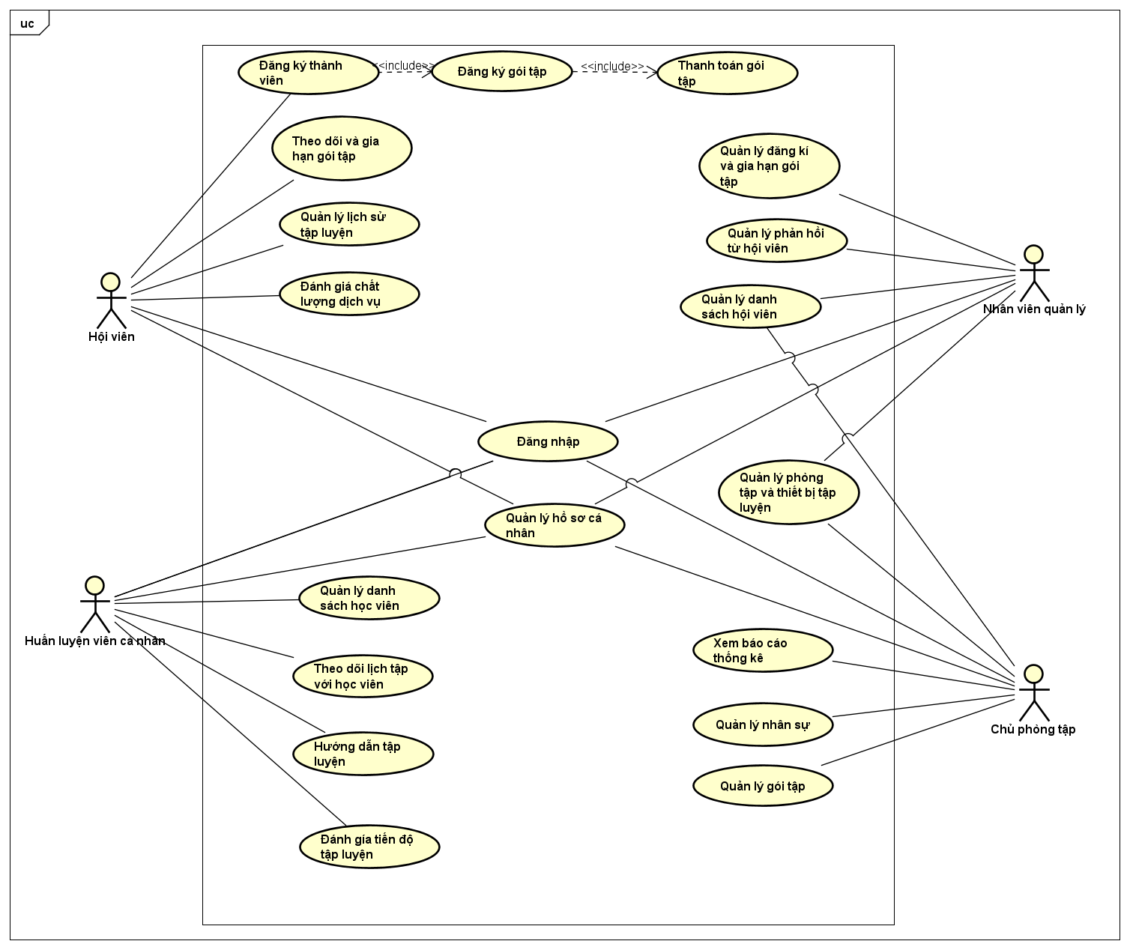

## 

## 

## **2.3. Đặc tả usecase**

* **Đặc tả use case UC001 “Đăng nhập”**

| **Mã Use case** | UC001 | **Tên Use case** | Đăng nhập |
| --- | --- | --- | --- |
| **Tác nhân** | Hội viên, Nhân viên quản lý, Huấn luyện viên cá nhân, Chủ phòng tập | | |
| **Tiền điều kiện** | Người dùng đã có tài khoản trong hệ thống | | |
| **Luồng sự kiện chính**  **(Thành công)** | | **STT** | **Thực hiện bởi** | **Hành động** | | --- | --- | --- | |  | Người dùng | Chọn chức năng Đăng nhập | |  | Hệ thống | Hiển thị giao diện đăng nhập | |  | Người dùng | Nhập email và mật khẩu (mô tả phía dưới *) | |  | Người dùng | Kêu cầu đăng nhập | |  | Hệ thống | Kiểm tra xem khách đã nhập các trường bắt buộc nhập hay chưa | |  | Hệ thống | Kiểm tra email và mật khẩu có hợp lệ do khách nhập trong hệ thống hay không | |  | Hệ thống | Chuyển hướng đến giao diện phù hợp với vai trò của người dùng (Hội viên, Nhân viên quản lý, Chủ phòng tập, Huấn luyện viên cá nhân) | | | |
| **Luồng sự kiện thay thế** | | **STT** | **Thực hiện bởi** | **Hành động** | | --- | --- | --- | | 6a. | Hệ thống | Thông báo lỗi: Cần nhập các trường bắt buộc nhập nếu khách nhập thiếu | | 7a. | Hệ thống | Thông báo lỗi: Email và/hoặc mật khẩu chưa đúng nếu không tìm thấy email và mật khẩu trong hệ thống | | 7b. | Hệ thống | Thông báo lỗi: Tài khoản bị khoá, nếu người dùng nhập sai mật khẩu quá nhiều lần. | | | |
| **Hậu điều kiện** | Không | | |

* Dữ liệu đầu vào của thông tin cá nhân gồm các trường dữ liệu sau:

| **STT** | **Trường dữ liệu** | **Mô tả** | **Bắt buộc?** | **Điều kiện hợp lệ** | **Ví dụ** |
| --- | --- | --- | --- | --- | --- |
|  | Email |  | Có |  | hungmanucian29@gmail.com |
|  | Mật khẩu |  | Có |  | Ronaldogoat1. |

* **Đặc tả use case UC002 “Quản lý hồ sơ cá nhân”**

| **Mã Use case** | UC002 | **Tên Use case** | Quản lý hồ sơ cá nhân |
| --- | --- | --- | --- |
| **Tác nhân** | Hội viên, nhân viên quản lý, huấn luyện viên cá nhân, chủ phòng tập | | |
| **Tiền điều kiện** | Người dùng đã đăng nhập thành công | | |
| **Luồng sự kiện chính**  **(Thành công)** | | **STT** | **Thực hiện bởi** | **Hành động** | | --- | --- | --- | |  | Người dùng | chọn chức năng Quản lý hồ sơ cá nhân | |  | Hệ thống | Hiển thị thông tin hồ sơ hiện tại của người dùng | |  | Hệ thống | Cho phép cập nhật các trường như: Họ tên, email, số điện thoại,... | |  | Người dùng | Thực hiện chỉnh sửa và nhấn Lưu | |  | Hệ thống | Kiểm tra hợp lệ, lưu thông tin mới của người dùng | |  | Hệ thống | Hiển thị thông báo cập nhật thông tin thành công | | | |
| **Luồng sự kiện thay thế** | | **STT** | **Thực hiện bởi** | **Hành động** | | --- | --- | --- | | 5a. | Hệ thống | Nếu dữ liệu nhập không hợp lệ (email sai định dạng, thiếu trường bắt buộc...), hiển thị lỗi yêu cầu chỉnh sửa lại | | 4a. | Người dùng | Nhấn “Hủy” để quay lại mà không lưu thay đổi nào | | | |
| **Hậu điều kiện** | Không | | |

* **Đặc tả use case MB001 “Đăng ký thành viên”**

| **Mã Use case** | MB001 | **Tên Use case** | Đăng ký thành viên |
| --- | --- | --- | --- |
| **Tác nhân** | Hội viên (người dùng chưa có tài khoản) | | |
| **Tiền điều kiện** | Người dùng chưa có tài khoản trong hệ thống | | |
| **Luồng sự kiện chính**  **(Thành công)** | | **STT** | **Thực hiện bởi** | **Hành động** | | --- | --- | --- | |  | Hội viên | Chọn chức năng “Đăng ký thành viên” | |  | Hệ thống | Hiển thị giao diện đăng ký | |  | Hội viên | Nhập các thông tin cá nhân (mô tả phía dưới *) | |  | Hội viên | Nhấn nút yêu cầu đăng ký | |  | Hệ thống | Kiểm tra xem khách đã nhập các trường bắt buộc nhập hay chưa | |  | Hệ thống | Kiểm tra địa chỉ email của khách có hợp lệ không | |  | Hệ thống | Kiểm tra mật khẩu nhập lại và mật khẩu có trùng nhau hay không | |  | Hệ thống | Kiểm tra mật khẩu có đủ mức độ an toàn hay không | |  | Hệ thống | Lưu thông tin tài khoản và thông báo đăng ký thành công | | 10. | Hệ thống | Hiển thị danh sách các gói tập khả dụng | | 11. | Hội viên | Chọn gói tập mong muốn | | 12. | Hệ thống | Hiển thị thông tin chi tiết gói tập và yêu cầu thanh toán | | 13. | Hội viên | Chọn phương thức và xác nhận thanh toán | | 14. | Hệ thống | Xử lý thanh toán và xác nhận giao dịch thành công | | 15. | Hệ thống | Hiển thị thông báo hoàn tất đăng ký gói tập | | 16. | Hệ thống | Cập nhật trạng thái hội viên thành "Đã kích hoạt" và lưu thông tin gói tập đã mua | | | |
| **Luồng sự kiện thay thế** | | **STT** | **Thực hiện bởi** | **Hành động** | | --- | --- | --- | | 6a. | Hệ thống | thông báo lỗi: Cần nhập các trường bắt buộc nhập nếu khách nhập thiếu | | 6b. | Hệ thống | thông báo lỗi: Tài khoản đã tồn tại nếu email đã tồn tại và yêu cầu người dùng sử dụng email khác | | 7a. | Hệ thống | thông báo lỗi: Địa chỉ email không hợp lệ nếu địa chỉ email không hợp lệ | | 8a. | Hệ thống | thông báo lỗi: Mật khẩu xác nhận không trùng với Mật khẩu nếu hai mật khẩu không trùng nhau | | 9a. | Hệ thống | thông báo lỗi: Mật khẩu cần đảm bảo độ an toàn nếu mật khẩu không đảm bảo độ an toàn được quy định bởi hệ thống (có ít nhất 8 ký tự, trong đó có cả chữ cái thường và chữ cái hoa, ít nhất 1 chữ số và 1 ký tự đặc biệt) | | 14a | Hệ thống | thông báo lỗi: Thanh toán không thành công, cho phép chọn lại phương thức hoặc thủy thao tác | | | |
| **Hậu điều kiện** | Tài khoản hội viên đã được tạo thành công, gói tập được đăng ký và thanh toán hoàn tất | | |

* Dữ liệu đầu vào của thông tin cá nhân gồm các trường dữ liệu sau:

| **STT** | **Trường dữ liệu** | **Mô tả** | **Bắt buộc?** | **Điều kiện hợp lệ** | **Ví dụ** |
| --- | --- | --- | --- | --- | --- |
|  | Họ |  | Có |  | Phạm |
|  | Tên |  | Có |  | Duy Hưng |
|  | Email |  | Có | Địa chỉ email hợp lệ | hungmanucian29@gmail.com |
|  | Mật khẩu |  | Có | Ít nhất 8 ký tự, gồm cả chữ cái hoa và thường, ít nhất 1 chữ số và ký tự đặc biệt | Ronaldogoat1. |
|  | Xác nhận mật khẩu |  | Có | Trùng với Mật khẩu | Ronaldogoat1. |
|  | Ngày sinh | Chỉ chọn trong DatePicker | Có | Ngày hợp lệ | 29/11/2004 |
|  | Giới tính | Lựa chọn Nam hoặc Nữ | Có |  | Lựa chọn Nam |
|  | Số ĐT |  | Không | Số ĐT hợp lệ chỉ gồm số, dấu cách, dấu chấm hoặc dấu gạch ngang | 0123.456.789 |

* **Đặc tả use case MB002 “Đăng ký gói tập”**

| **Mã Use case** | MB002 | **Tên Use case** | Đăng ký gói tập |
| --- | --- | --- | --- |
| **Tác nhân** | Hội Viên | | |
| **Tiền điều kiện** | Đăng nhập thành công vào hệ thống | | |
| **Xem (R):**   | **Luồng sự kiện chính** | **STT** | **Thực hiện bởi** | **Hành động** | | --- | --- | --- | --- | |  | Hội viên | Chọn chức năng theo dõi gói tập từ trang chủ | |  | Hệ thống | Kiểm tra hội viên có đang sở hữu gói tập không | |  | Hệ thống | Nếu trong hệ thống ghi nhận có gói tập đang hoạt động thì hiện lên thông tin chi tiết : tên gói tập,loại gói tập, ngày hết hạn của gói tập , thông tin của huấn luyện viên cá nhân. | |  | Hội viên | Theo dõi thông tin và kiểm tra | | **Luồng sự kiện thay thế** | 3a1 | Hệ thống | Nếu chưa có gọi tập nào hoạt động thì gọi đến UC đăng ký gói tập | | | | |
| **Hậu điều kiện** | Hội viên có thể xem đầy đủ thông tin về gói tập của mình | | |

* **Đặc tả use case MB003 “Quản lý lịch sử tập luyện”**

| **Mã Use case** | MB003 | **Tên Use case** | Quản lý lịch sử tập luyện |
| --- | --- | --- | --- |
| **Tác nhân** | Hội viên | | |
| **Tiền điều kiện** | Hội viên đã đăng nhập thành công vào hệ thống | | |
| **Luồng sự kiện chính**  **(Thành công)** | | **STT** | **Thực hiện bởi** | **Hành động** | | --- | --- | --- | | 1. | Hội viên | Chọn chức năng Quản lý lịch sử tập luyện từ trang chủ dành cho hội viên | | 2. | Hệ thống | Kiểm tra xem có lịch sử tập luyện được ghi nhận hay không | | 3. | Hệ thống | Hiển thị danh sách các buổi tập đã ghi nhận với các thông tin: ngày tập, thời lượng, nội dung bài tập, huấn luyện viên hướng dẫn | | 4. | Hội viên | Chọn vào một buổi tập cụ thể | | 5. | Hệ thống | Hiển thị chi tiết buổi tập | | | |
| **Luồng sự kiện thay thế** | | **STT** | **Thực hiện bởi** | **Hành động** | | --- | --- | --- | | 3a | Hệ thống | Tại bước 2, kiểm tra xem có lịch sử tập luyện được ghi nhận hay không. Nếu không thì hiển thị thông báo “Chưa có lịch sử tập luyện. Hãy bắt đầu tập luyên và theo dõi tiến độ của bạn” | | | |
| **Hậu điều kiện** | Trường hợp có dữ liệu, hội viên có thể xem lại đầy đủ thông tin về các buổi tập của mình. Nếu không hiển thị thông báo. | | |

* **Đặc tả use case MB004 “Đánh giá chất lượng dịch vụ”**

| **Mã Use case** | **MB004** | **Tên Use case** | **Đánh giá chất lượng dịch vụ** |
| --- | --- | --- | --- |
| **Tác nhân** | Hội viên | | |
| **Tiền điều kiện** | Hội viên đã đăng nhập thành công vào hệ thống | | |
| **Luồng sự kiện chính**  **(Thành công)** | | **STT** | **Thực hiện bởi** | **Hành động** | | --- | --- | --- | | 1. | Hội viên | Chọn chức năng “Đánh giá” từ trang chủ dành cho hội viên | | 2. | Hệ thống | Hiển thị danh sách các dịch vụ hội viên đã từng sử dụng | | 3. | Hội viên | Chọn dịch vụ muốn đánh giá | | 4. | Hệ thống | Hiển thị đánh giá với các trường: Điểm đánh giá (sao), nhận xét,có thể kèm hình ảnh | | 5. | Hội viên | Nhập điểm đánh giá và nhận xét về dịch vụ | | 6. | Hội viên | Gửi đánh giá | | 7. | Hệ thống | Kiểm tra tính hợp lệ của dữ liệu đánh giá | | 8. | Hệ thống | Lưu thông tin đánh giá vào cơ sở dữ liệu | | 9. | Hệ thống | Hiển thị thông báo “Đánh giá thành công” và màn hình cảm ơn | | | |
| **Luồng sự kiện thay thế** | | **STT** | **Thực hiện bởi** | **Hành động** | | --- | --- | --- | | 2a | Hệ thống | Nếu chưa có dịch vụ được sử dụng , hiện ra thông báo vui lòng sử dụng dịch vụ để sử dụng chức năng này | | 8a | Hệ thống | Tại bước 7, kiểm tra tính hợp lệ của dữ liệu đánh giá. Nếu không hợp lệ (nhận xét quá dài viết mức số từ cho phép) thì hiển thị thông báo và quay trở lại bước 5 | | | |
| **Hậu điều kiện** | Đánh giá của hội viên được lưu trữ thành công vào hệ thống | | |

* **Đặc tả use case MB005 “Gia hạn gói tập”**

| **Mã Use case** | MB005 | **Tên Use case** | Gia hạn gói tập |
| --- | --- | --- | --- |
| **Tác nhân** | Hội viên | | |
| **Tiền điều kiện** | Hội viên đã đăng nhập thành công vào hệ thống | | |
| **Luồng sự kiện chính**  **(Thành công)** | | **STT** | **Thực hiện bởi** | **Hành động** | | --- | --- | --- | | 1. | Hội viên | Truy cập vào trang các gói tập chi tiết | | 2. | Hệ thống | Kiểm tra người dùng có gói tập nào không | | 3. | Hệ thống | Hiển thị danh sách các gói tập đã đăng kí | | 4. | Hội viên | Nhấn nút “Gia hạn” cho một gói tập chi tiết | | 5. | Hệ thống | Dẫn đến trang thanh toán | | 6 | Hội viên | Kiểm tra lại thông tin và xác nhận thanh toán | | 7 | Hệ thống | Ghi nhận trạng thái ghi nhận thành công và cập nhật lại ngày hết hạn trong database | | | |
| **Luồng sự kiện thay thế** | | **STT** | **Thực hiện bởi** | **Hành động** | | --- | --- | --- | | 4a | Hệ thống | Kiểm tra nếu gói tập đã gia hạn thì không thể bấm nút gia hạn | | 7a | Hệ thống | Nếu trạng thái thanh toán trả về thất bại thì hiển thị thông báo và giữ nguyên trạng thái gói tập | | 7b | Hệ thống | Nếu gói tập chưa hết hạn thì hiển thị ngày hết hạn dự kiến sau khi gia hạn , cập nhật trạng thái là tự động cập nhật gia hạn và gia hạn khi gói tập đã hết hạn | | | |
| **Hậu điều kiện** | Không có | | |

* **Đặc tả use case PT001 “Quản lý danh sách học viên”**

| **Mã Use case** | PT001 | **Tên Use case** | Quản lý danh sách học viên |
| --- | --- | --- | --- |
| **Tác nhân** | Huấn luyện viên cá nhân | | |
| **Mô tả ngắn gọn** | Huấn luyện viên xem, thêm, sửa, xóa các học viên của mình trong hệ thống quản lý phòng gym. | | |
| **Tiền điều kiện** | Đăng nhập vào được hệ thống với vai trò là Huấn luyện viên cá nhân | | |
| **Luồng sự kiện chính**  **(Thành công)** | | **STT** | **Thực hiện bởi** | **Hành động** | | --- | --- | --- | |  | Huấn luyện viên | Truy cập chức năng “Quản lý danh sách học viên” | |  | Hệ thống | Hiển thị danh sách học viên hiện tại của huấn luyện viên | |  | Huấn luyện viên | Chọn một học viên để xem chi tiết | |  | Huấn luyện viên | Thực hiện thao tác chỉnh sửa hoặc xóa thông tin học viên | |  | Huấn luyện viên | Chọn chức năng “Thêm học viên” để tạo mới | |  | Hệ thống | Lưu thông tin mới và cập nhật danh sách học viên | | | |
| **Luồng sự kiện thay thế** | | **STT** | **Thực hiện bởi** | **Hành động** | | --- | --- | --- | | 5a. | Huấn luyện viên | Chọn nút "Xóa học viên" | | 5b. | Hệ thống | Hiển thị hộp thoại xác nhận xóa | | 5c. | Huấn luyện viên | Xác nhận xóa học viên | | 5d. | Hệ thống | Xóa học viên khỏi danh sách và cập nhật lại danh sách | | | |
| **Hậu điều kiện** | Danh sách học viên được cập nhật thành công | | |

* **Đặc tả use case PT002 “Theo dõi lịch tập”**

| **Mã Use case** | PT002 | **Tên Use case** | Theo dõi lịch tập |
| --- | --- | --- | --- |
| **Tác nhân** | Huấn luyện viên cá nhân | | |
| **Mô tả ngắn gọn** | Huấn luyện viên xem lịch tập luyện đã được phân công cho các học viên của mình. | | |
| **Tiền điều kiện** | Đăng nhập vào được hệ thống với vai trò là Huấn luyện viên cá nhân | | |
| **Luồng sự kiện chính**  **(Thành công)** | | **STT** | **Thực hiện bởi** | **Hành động** | | --- | --- | --- | |  | Huấn luyện viên | Đăng nhập vào hệ thống | |  | Huấn luyện viên | Truy cập chức năng “Theo dõi lịch tập” | |  | Hệ thống | Hiển thị danh sách học viên có lịch tập | |  | Huấn luyện viên | Chọn một học viên để xem lịch | |  | Hệ thống | Hiển thị lịch tập chi tiết của học viên theo ngày/tuần/tháng | | | |
| **Luồng sự kiện thay thế** | **Không** | | |
| **Hậu điều kiện** | Lịch tập của học viên được hiển thị thành công cho huấn luyện viên. | | |

* **Đặc tả use case PT003 “Hướng dẫn tập luyện”**

| **Mã Use case** | PT003 | **Tên Use case** | Hướng dẫn tập luyện |
| --- | --- | --- | --- |
| **Tác nhân** | Huấn luyện viên cá nhân | | |
| **Mô tả ngắn gọn** | Huấn luyện viên hướng dẫn học viên thực hiện các bài tập và ghi nhận nhận xét sau buổi tập. | | |
| **Tiền điều kiện** | Học viên có lịch tập trong ngày | | |
| **Luồng sự kiện chính**  **(Thành công)** | | **STT** | **Thực hiện bởi** | **Hành động** | | --- | --- | --- | | 1 | Huấn luyện viên | Đăng nhập vào hệ thống | | 2 | Huấn luyện viên | Truy cập lịch tập trong ngày | | 3 | Hệ thống | Hiển thị danh sách học viên có lịch tập hôm nay | | 4 | Huấn luyện viên | Chọn học viên để bắt đầu hướng dẫn tập luyện | | 5 | Huấn luyện viên | Ghi chú nhận xét hoặc đánh giá nhanh hiệu quả buổi tập | | 6 | Hệ thống | Lưu thông tin nhận xét và kết quả buổi tập | | | |
| **Luồng sự kiện thay thế** | | **STT** | **Thực hiện bởi** | **Hành động** | | --- | --- | --- | | 4a. | Huấn luyện viên | Ghi nhận học viên vắng mặt | | 4b. | Hệ thống | Cập nhật trạng thái buổi tập là “Vắng mặt” | | | |
| **Hậu điều kiện** | Nhận xét buổi tập hoặc trạng thái buổi tập được cập nhật vào hệ thống. | | |

## **Đặc tả use case PT004 “Đánh giá tiến độ luyện tập”**

| **Mã Use case** | PT004 | **Tên Use case** | Đánh giá tiến độ luyện tập |
| --- | --- | --- | --- |
| **Tác nhân** | Huấn luyện viên cá nhân | | |
| **Mô tả ngắn gọn** | Huấn luyện viên đánh giá sự tiến bộ của học viên dựa trên dữ liệu lịch sử luyện tập và các chỉ số liên quan. | | |
| **Tiền điều kiện** | Học viên đã có lịch sử tập luyện | | |
| **Luồng sự kiện chính**  **(Thành công)** | | **STT** | **Thực hiện bởi** | **Hành động** | | --- | --- | --- | |  | Huấn luyện viên | Đăng nhập vào hệ thống | |  | Huấn luyện viên | Truy cập chức năng “Đánh giá tiến độ luyện tập” | |  | Huấn luyện viên | Chọn học viên cần đánh giá | |  | Hệ thống | Hiển thị lịch sử luyện tập, thông số, ghi chú cũ | |  | Huấn luyện viên | Nhập nhận xét, đánh giá theo các tiêu chí (sức bền, độ chính xác, hiệu quả…) | |  | Hệ thống | Lưu kết quả đánh giá vào hồ sơ học viên | | | |
| **Luồng sự kiện thay thế** | | **STT** | **Thực hiện bởi** | **Hành động** | | --- | --- | --- | | 4a. | Hệ thống | Phát hiện thiếu dữ liệu luyện tập | | 4b. | Hệ thống | Thông báo lỗi và yêu cầu cập nhật dữ liệu trước khi đánh giá | | | |
| **Hậu điều kiện** | Đánh giá tiến độ được lưu và gắn vào hồ sơ của học viên. | | |

* **Đặc tả use case ON001 “Xem báo cáo thống kê”**

| **Mã Use case** | ON001 | **Tên Use case** | Xem báo cáo thống kê |
| --- | --- | --- | --- |
| **Tác nhân** | Chủ phòng tập | | |
| **Tiền điều kiện** | Chủ phòng tập đăng nhập thành công.  Dữ liệu doanh thu được cập nhật đầy đủ vào hệ thống. | | |
| **Luồng sự kiện chính**  **(Thành công)** | | **STT** | **Thực hiện bởi** | **Hành động** | | --- | --- | --- | | 1. | Chủ phòng tập | Chọn chức năng "Xem báo cáo thống kê". | | 2. | Hệ thống | Hiển thị dashboard tổng quan doanh thu (Theo ngày, tháng, quý, năm). | | 3. | Chủ phòng tập | Chọn các tiêu chí lọc trong bộ lọc (Ngày, tháng, quý, năm, gói tập) và nhấn “Xem báo cáo”. | | 4. | Hệ thống | Truy xuất và tổng hợp dữ liệu. | | 5. | Hệ thống | Hiển thị báo cáo dưới dạng biểu đồ hoặc bảng dữ liệu. | | | |
| **Luồng sự kiện thay thế** | | **STT** | **Thực hiện bởi** | **Hành động** | | --- | --- | --- | | 3a. | Chủ phòng tập | Không chọn tiêu chí lọc nào và nhấn “Xem báo cáo”. | | 3b. | Hệ thống | Hiển thị thông báo yêu cầu chọn tiêu chí lọc. | | | |
| **Hậu điều kiện** | Báo cáo được hiển thị chính xác theo yêu cầu lọc của người dùng và có thể xuất ra thành file (nếu cần). | | |

* **Đặc tả use case ON002 “Quản lý nhân viên”**

| **Mã Use case** | ON002 | **Tên Use case** | Quản lý nhân viên |
| --- | --- | --- | --- |
| **Tác nhân** | Chủ phòng tập. | | |
| **Tiền điều kiện** | Chủ phòng tập đăng nhập thành công.  Dữ liệu nhân viên được cập nhật đầy đủ vào hệ thống. | | |
| **Luồng sự kiện chính**  **(Thành công)** | | **STT** | **Thực hiện bởi** | **Hành động** | | --- | --- | --- | | 1. | Chủ phòng tập | Chọn chức năng "Quản lý nhân viên". | | 2. | Hệ thống | Hiển thị danh sách nhân viên hiện tại. | | 3. | Chủ phòng tập | Chọn hành động: Thêm / Sửa / Xóa . | | 4. | Hệ thống | Hiển thị giao diện Thêm / Sửa / Xóa tương ứng. | | 5. | Chủ phòng tập | Nhập thông tin và xác nhận (Chú ý các thông tin bắt buộc nhập như: “Họ tên”, “SĐT”, “Chức vụ”). | | 6. | Hệ thống | Cập nhật dữ liệu và làm mới danh sách. | | | |
| **Luồng sự kiện thay thế** | | **STT** | **Thực hiện bởi** | **Hành động** | | --- | --- | --- | | 5a. | Chủ phòng tập | Nhập thông tin không hợp lệ hoặc không điền những thông tin bắt buộc (Thiếu “Họ tên”, “SĐT”, “Chức vụ”. ”SĐT” không đúng định dạng, “Chức vụ” không hợp lệ). | | 5b. | Hệ thống | Thông báo lỗi và yêu cầu chỉnh sửa. | | | |
| **Hậu điều kiện** | Danh sách nhân viên được cập nhật thành công với thông tin mới, dữ liệu sai không được ghi nhận vào hệ thống. | | |

* **Đặc tả use case ON003 “Quản lý gói tập”**

| **Mã Use case** | ON003 | **Tên Use case** | Quản lý gói tập |
| --- | --- | --- | --- |
| **Tác nhân** | Chủ phòng tập | | |
| **Tiền điều kiện** | Chủ phòng tập đăng nhập thành công.  Hệ thống hiển thị danh mục các gói tập (nếu có). | | |
| **Luồng sự kiện chính**  **(Thành công)** | | **STT** | **Thực hiện bởi** | **Hành động** | | --- | --- | --- | | 1. | Chủ phòng tập | Chọn chức năng "Quản lý gói tập". | | 2. | Hệ thống | Hiển thị danh sách gói tập. | | 3. | Chủ phòng tập | Thực hiện: Thêm / Sửa / Xóa gói tập. | | 4. | Hệ thống | Hiển thị giao diện Thêm / Sửa / Xóa tương ứng. | | 5. | Chủ phòng tập   |  | | --- |  |  | | --- | | Nhập thông tin và xác nhận (Chú ý các thông tin bắt buộc nhập như: “Tên gói”, “Giá tiền”). | | 6. | Hệ thống | Cập nhật và hiển thị danh sách mới. | | | |
| **Luồng sự kiện thay thế** | | **STT** | **Thực hiện bởi** | **Hành động** | | --- | --- | --- | | 5a. | Chủ phòng tập   |  | | --- |  |  | | --- | | Nhập thông tin không hợp lệ hoặc không điền những thông tin bắt buộc (Thiếu “Tên gói”, “Giá tiền”. ”Giá tiền” âm). | | 5b. | Hệ thống | Hiển thị lỗi và yêu cầu điều chỉnh lại dữ liệu. | | | |
| **Hậu điều kiện** | Thông tin gói tập được cập nhật thành công, dữ liệu không hợp lệ không được lưu. | | |

## **Đặc tả Use Case ON004 “Quản lý thiết bị tập luyện”**

| **Mã Use case** | ON004 | **Tên Use case** | Quản lý thiết bị tập luyện |
| --- | --- | --- | --- |
| **Tác nhân** | Chủ phòng tập | | |
| **Tiền điều kiện** | Chủ phòng tập đăng nhập thành công.  Hệ thống hiển thị đầy đủ danh sách thiết bị. | | |
| **Luồng sự kiện chính**  **(Thành công)** | | **STT** | **Thực hiện bởi** | **Hành động** | | --- | --- | --- | | 1. | Chủ phòng tập | Chọn chức năng "Quản lý thiết bị tập luyện". | | 2. | Hệ thống | Hiển thị danh sách các loại thiết bị (máy chạy bộ, máy đạp xe...) kèm số lượng tổng. | | 3. | Chủ phòng tập | Thực hiện: Thêm / Sửa / Xóa loại thiết bị. | | 4. | Hệ thống | Hiển thị giao diện Thêm / Sửa / Xóa tương ứng | | 5. | Chủ phòng tập | Nhập thông tin và xác nhận (Chú ý các thông tin bắt buộc nhập như: “Loại thiết bị”, “Số lượng”). | | 6. | Hệ thống | Cập nhật và hiển thị danh sách mới. | | 7. | Chủ phòng tập | Chọn một loại thiết bị và bấm “Xem chi tiết” | | 8. | Hệ thống | Hiển thị danh sách các thiết bị chi tiết của loại đã chọn, gồm: Tên thiết bị, Ngày mua, Giá tiền, Tình trạng. | | 9. | Chủ phòng tập | Thực hiện: Thêm / Sửa / Xóa thiết bị. | | 10. | Hệ thống | Hiển thị giao diện Thêm / Sửa / Xóa tương ứng | | 11. | Chủ phòng tập | Nhập thông tin và xác nhận (Chú ý các thông tin bắt buộc nhập như: “Tên thiết bị”, “Giá tiền”, “Tình trạng”). | | 12. | Hệ thống | Cập nhật và hiển thị danh sách mới. | | | |
| **Luồng sự kiện thay thế** | | **STT** | **Thực hiện bởi** | **Hành động** | | --- | --- | --- | | 5a. | Chủ phòng tập | Không điền thông tin bắt buộc hoặc nhập thông tin không hợp lệ (số lượng âm, giá tiền âm). | | 5b. | Hệ thống | Hiển thị thông báo lỗi và yêu cầu chỉnh sửa. | | 7a. | Chủ phòng tập | Chọn tình trạng thiết bị là "Hỏng". | | 7b. | Hệ thống | Yêu cầu nhập mô tả lỗi và chọn hành động xử lý (gửi bảo trì / ngưng sử dụng). | | 7c. | Chủ phòng tập | Nhập mô tả lỗi và xác nhận. | | 7d. | Hệ thống | Cập nhật tình trạng thiết bị và lưu thông tin bảo trì. | | | |
| **Hậu điều kiện** | Danh sách thiết bị được cập nhật đầy đủ theo từng loại thiết bị.  Hệ thống ghi nhận được các thiết bị hỏng để xử lý phù hợp (gửi bảo trì hoặc ngưng sử dụng). | | |

## **Đặc tả Use Case AD001 “Quản lý danh sách hội viên”**

| **Mã Use case** | AD001 | **Tên Use case** | Quản lý danh sách hội viên |
| --- | --- | --- | --- |
| **Tác nhân** | Nhân viên quản lý | | |
| **Tiền điều kiện** | Nhân viên quản lý đăng nhập thành công vào hệ thống | | |
| **Luồng sự kiện chính**  **(Thành công)** | | **STT** | **Thực hiện bởi** | **Hành động** | | --- | --- | --- | | 1. | Nhân viên quản lý | Chọn chức năng "Quản lý hội viên" trên hệ thống | | 2. | Hệ thống | Hiển thị giao diện quản lý hội viên với danh sách các hội viên hiện có | | 3. | Nhân viên quản lý | Chọn thao tác: Thêm mới/Sửa/Xóa/Tìm kiếm hội viên | | 4. | Hệ thống | Hiển thị form nhập liệu tương ứng với thao tác được chọn | | 5. | Nhân viên quản lý | Nhập đầy đủ thông tin hội viên (Họ tên, SĐT, gói tập, ngày đăng ký) và xác nhận | | 6. | Hệ thống | Kiểm tra tính hợp lệ, cập nhật CSDL và hiển thị thông báo thành công | | | |
| **Luồng sự kiện thay thế** | | **STT** | **Thực hiện bởi** | **Hành động** | | --- | --- | --- | | 5a. | Nhân viên quản lý | Nhập thiếu thông tin bắt buộc hoặc thông tin không hợp lệ (SĐT sai định dạng, email không đúng,...) | | 5b. | Hệ thống | Hiển thị thông báo lỗi cụ thể và yêu cầu nhập lại | | 3a. | Nhân viên quản lý | Tìm kiếm hội viên nhưng không có kết quả khớp | | 3b. | Hệ thống | Hiển thị thông báo "Không tìm thấy hội viên phù hợp" | | | |
| **Hậu điều kiện** | Thông tin hội viên được cập nhật chính xác trong hệ thống  Lịch sử thay đổi được ghi nhận đầy đủ  Danh sách hội viên hiển thị được làm mới | | |

* **Đặc tả Use Case AD002 “Quản lý đăng ký và gia hạn gói tập”**

| **Mã Use case** | AD002 | **Tên Use case** | Quản lý đăng ký và gia hạn gói tập |
| --- | --- | --- | --- |
| **Tác nhân** | Nhân viên quản lý | | |
| **Tiền điều kiện** | Người dùng đã đăng nhập thành công | | |
| **Luồng sự kiện chính**  **(Thành công)** | | **STT** | **Thực hiện bởi** | **Hành động** | | --- | --- | --- | | 1 | Nhân viên quản lý | Chọn chức năng "Quản lý đăng ký và gia hạn gói tập" | | 2 | Hệ thống | Hiển thị danh sách hội viên và thông tin gói tập hiện tại | | 3 | Nhân viên quản lý | Chọn hội viên cần đăng ký/gia hạn, chọn gói tập mới hoặc gia hạn gói hiện có | | 4 | Hệ thống | Hiển thị chi tiết gói tập: thời gian, giá tiền, dịch vụ đi kèm,... | | 5 | Nhân viên quản lý | Xác nhận đăng ký hoặc gia hạn gói tập | | 6 | Hệ thống | Kiểm tra tính hợp lệ và cập nhật thông tin gói tập cho hội viên | | 7 | Hệ thống | Hiển thị thông báo thực hiện thao tác thành công | | | |
| **Luồng sự kiện thay thế** | | **STT** | **Thực hiện bởi** | **Hành động** | | --- | --- | --- | | 5a. | Hệ thống | Nếu thông tin không hợp lệ (ví dụ: gói tập không tồn tại, hội viên không đủ điều kiện,...) thì hiển thị lỗi và yêu cầu điều chỉnh | | 6a. | Nhân viên quản lý | Nhấn “Hủy” để quay lại hoặc không thực hiện thay đổi nào | | | |
| **Hậu điều kiện** | Thông tin gói tập được cập nhật thành công cho hội viên hoặc không thay đổi nếu thao tác bị hủy. | | |

## **Đặc tả Use Case AD003 “Quản lý phản hồi từ hội viên”**

| **Mã Use case** | AD003 | **Tên Use case** | Quản lý phản hồi từ hội viên |
| --- | --- | --- | --- |
| **Tác nhân** | Nhân viên quản lý | | |
| **Tiền điều kiện** | Người dùng đã đăng nhập thành công | | |
| **Luồng sự kiện chính**  **(Thành công)** | | **STT** | **Thực hiện bởi** | **Hành động** | | --- | --- | --- | | 1 | Nhân viên quản lý | Chọn chức năng "Quản lý phản hồi từ hội viên" | | 2 | Hệ thống | Hiển thị danh sách các phản hồi từ hội viên: nội dung, thời gian gửi, thông tin hội viên | | 3 | Nhân viên quản lý | Chọn phản hồi cụ thể để xem chi tiết | | 4 | Hệ thống | Hiển thị chi tiết của phản hôi | | 5 | Nhân viên quản lý | Ghi nhận xử lý (cập nhật trạng thái đã đọc, đã xử lý, gửi phản hồi nếu cần) | | 6 | Hệ thống | Lưu trạng thái phản hồi và hiển thị thông báo thực hiện thành công | | | |
| **Luồng sự kiện thay thế** | | **STT** | **Thực hiện bởi** | **Hành động** | | --- | --- | --- | | 5a. | Hệ thống | Nếu lỗi kết nối hoặc không thể cập nhật trạng thái phản hồi, hiển thị thông báo lỗi | | 6a. | Nhân viên quản lý | Nhấn “Hủy” để quay lại danh sách phản hồi, không thay đổi trạng thái nào | | | |
| **Hậu điều kiện** | Phản hồi từ hội viên được cập nhật trạng thái xử lý hoặc không thay đổi nếu thao tác bị hủy. | | |

## **Đặc tả Use Case AD004 “Quản lý phòng tập”**

| **Mã Use case** | AD004 | **Tên Use case** | Quản Phòng tập |
| --- | --- | --- | --- |
| **Tác nhân** | Nhân viên quản lý,Chủ phong tập | | |
| **Tiền điều kiện** | Người dùng đã đăng nhập thành công | | |
| **Luồng sự kiện chính**  **(Thành công)** | | **STT** | **Thực hiện bởi** | **Hành động** | | --- | --- | --- | | 1 | Nhân viên quản lý,chủ phòng tập | Chọn chức năng "Quản lý phòng tập" | | 2 | Hệ thống | Hiển thị danh sách các phòng tập | | 3 | Nhân viên quản lý,chủ phòng tập | Chọn phòng tập để xem chi tiết các thiết bị | | 4 | Hệ thống | Hiển thị danh sách các thiết bị có trong phòng tập | | 5 | Nhân viên quản lý , chủ phòng tập | Chọn edit thiết bị cụ thể muốn chỉnh sửa hoặc cập nhật trạng thái | | 6 | Hệ thống | Lưu trạng thái và hiển thị thông báo thực hiện thành công | | 7 | Nhân viên quản lý,chủ phòng tập | Chọn edit phòng tập cụ thể ở trang “quản lý phòng tập” | | 8 | Hệ thống | Lưu trạng thái và hiển thị thông báo thực hiện thành công | | | |
| **Luồng sự kiện thay thế** | | **STT** | **Thực hiện bởi** | **Hành động** | | --- | --- | --- | | 5a. | Hệ thống | Nếu lỗi kết nối hoặc không thể cập nhật trạng thái , hiển thị thông báo lỗi | | 6a. | Nhân viên quản lý,Chủ phòng tập | Nhấn “Hủy” để quay lại danh sách , không thay đổi trạng thái nào | | 7a | Hệ thống | Nếu lỗi kết nối hoặc không thể cập nhật trạng thái , hiển thị thông báo lỗi | | 8a | Nhân viên quản lý,Chủ phòng tập | Nhấn “Hủy” để quay lại danh sách , không thay đổi trạng thái nào | | | |
| **Hậu điều kiện** | Trạng thái xử lý hoặc không thay đổi nếu thao tác bị hủy. | | |

## **2.4. Biểu đồ hoạt động**

Biểu đồ hoạt động của các quy trình nghiệp vụ:

* **Đăng ký, đăng nhập tài khoản**

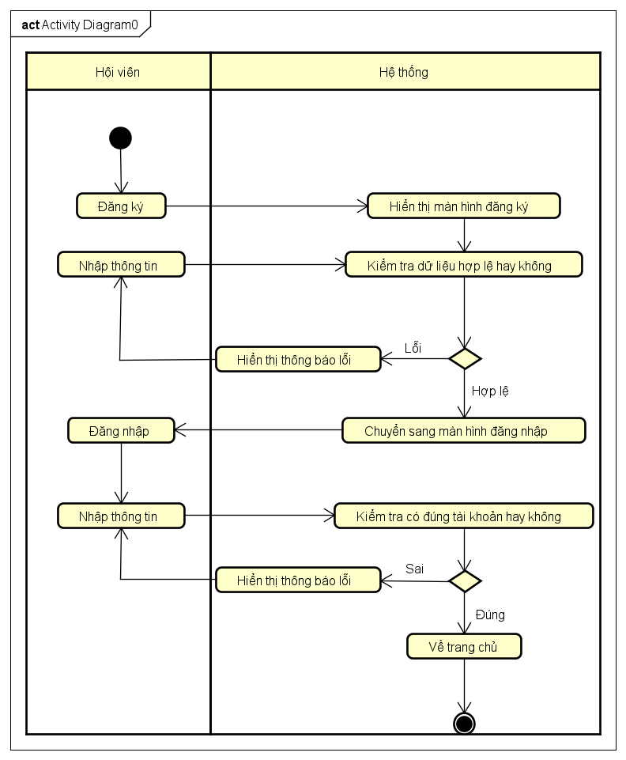

* **Đăng ký, gia hạn gói tập và ghi nhận lịch sử luyện tập**

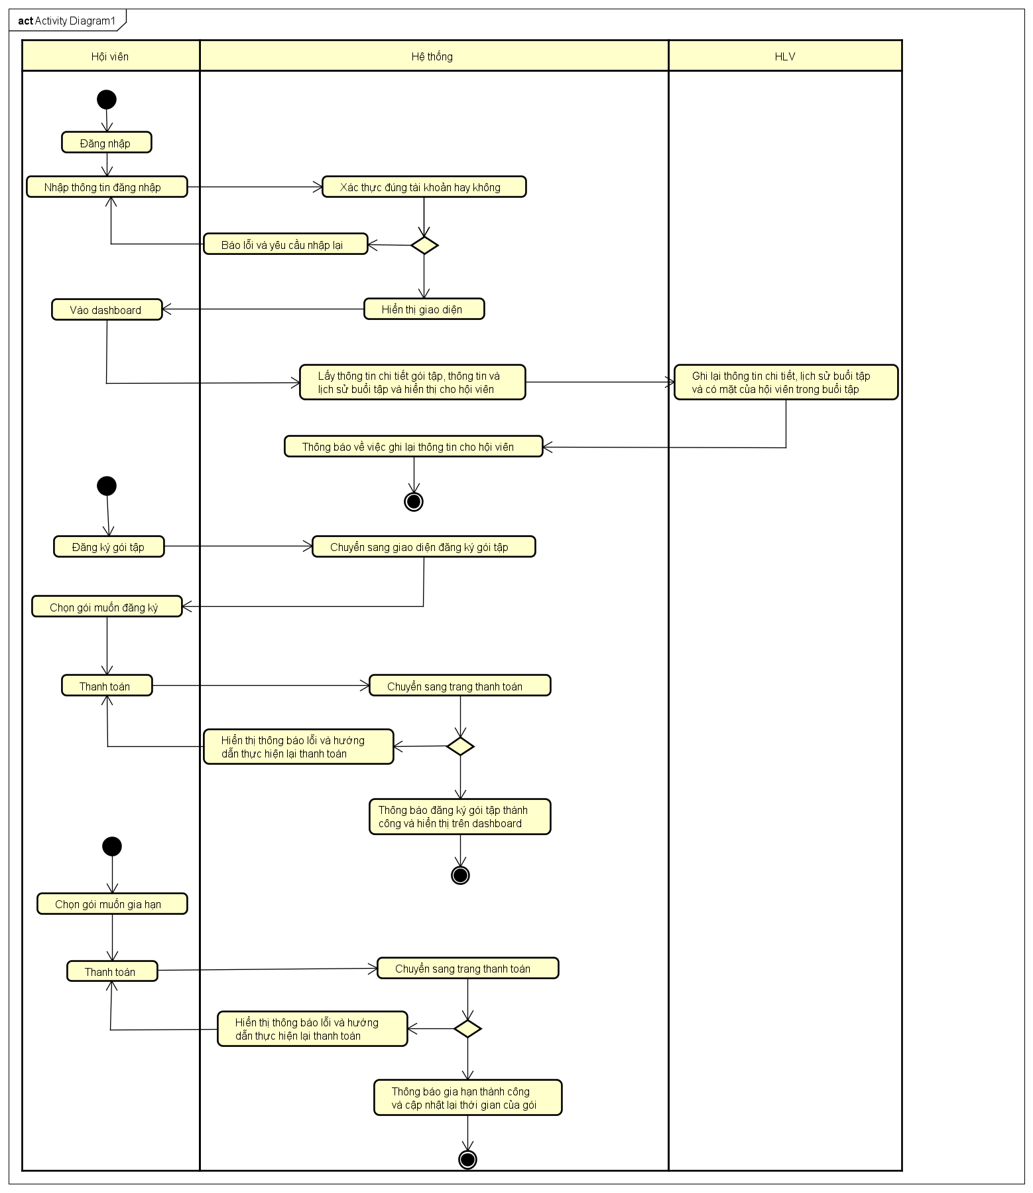

* **Bảo trì thiết bị**

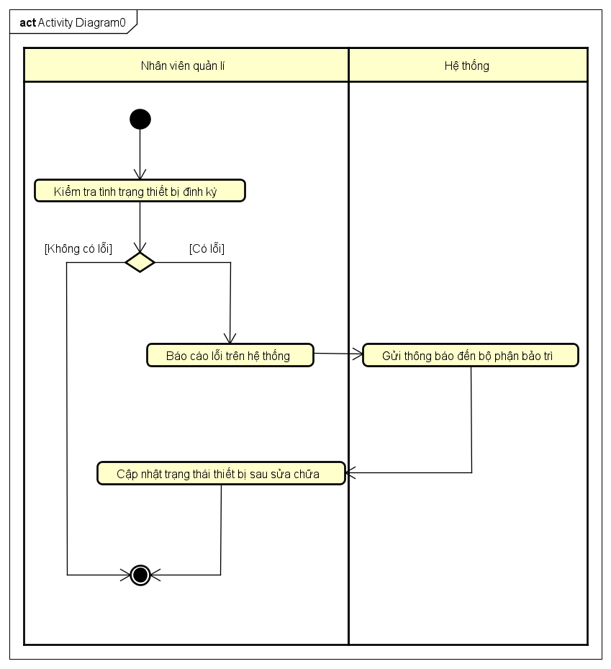

## **2.5. Các yêu cầu phi chức năng**

## **Tính dễ dùng (Usability)**

Các chức năng được thiết kế hướng đến người dùng phổ thông, thao tác trực quan, đơn giản. Giao diện cần cung cấp đầy đủ nhãn, hướng dẫn, gợi ý nhập liệu rõ ràng cho người dùng. Mỗi khi có lỗi xảy ra do thao tác sai của người dùng (ví dụ: để trống ô bắt buộc, nhập sai định dạng ngày...), hệ thống cần hiển thị thông báo lỗi cụ thể, dễ hiểu, bao gồm:

* Vị trí lỗi (trường nào đang sai)
* Nội dung lỗi (ví dụ: “Vui lòng nhập đúng định dạng email”)
* Hướng dẫn cách sửa lỗi nếu có thể.

## **Hiệu năng (Performance):**

* Hệ thống phải phản hồi các thao tác thông thường trong vòng ≤ 3 giây.
* Trang thống kê hoặc danh sách lớn (≥ 100 dòng dữ liệu) cần có phân trang và tải dữ liệu theo từng phần để đảm bảo tốc độ hiển thị.
  1. **Tính tin cậy (Reliability):**
* Hệ thống cần có khả năng tự phục hồi trong trường hợp gián đoạn kết nối hoặc tạm thời mất dịch vụ.
* Dữ liệu người dùng không được mất sau sự cố hệ thống.
  1. **Tính dễ bảo trì (Maintainability):**
* Mã nguồn phải được viết theo chuẩn rõ ràng, có chú thích và phân chia module logic.
* Giao diện và logic xử lý nên tách biệt để dễ cập nhật chức năng mới hoặc sửa lỗi.
  1. **Tính bảo mật (Security):**
* Tài khoản đăng nhập phải được bảo vệ bằng mật khẩu đã mã hóa.
* Cần có xác thực vai trò người dùng để giới hạn quyền truy cập.
* Giao dịch quan trọng (như thanh toán, phê duyệt phân công) cần xác nhận lại (re-confirmation).
  1. **Yêu cầu giao diện:**
* Giao diện phải đồng bộ về màu sắc, bố cục và font chữ.
* Thân thiện với người dùng ở mọi độ tuổi, dễ đọc, dễ hiểu, hỗ trợ tốt trên máy tính và thiết bị di động.
* Giao diện chính gồm các menu chức năng theo vai trò, có biểu tượng minh họa

# **CHƯƠNG 3. PHÂN TÍCH YÊU CẦU**

## **3.1. Xác định các lớp phân tích**

* **Usecase “Quản lý hồ sơ cá nhân”**

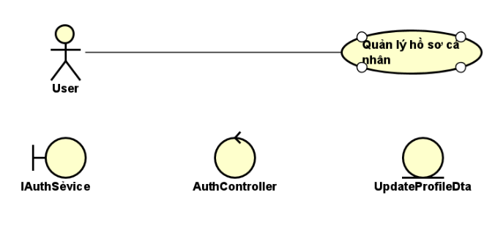

* **Usecase “Quản lý lịch sử tập luyện”**

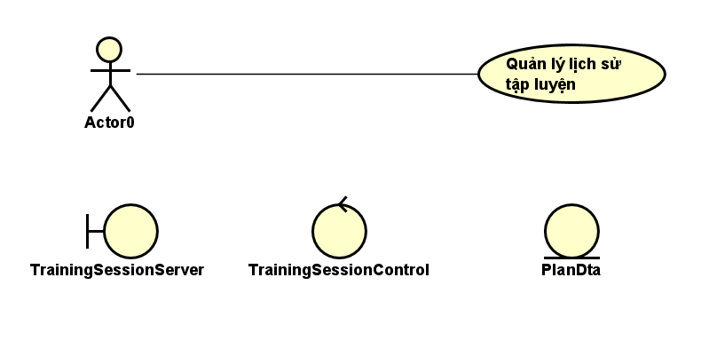

* **Usecase “Đăng ký gói tập”**

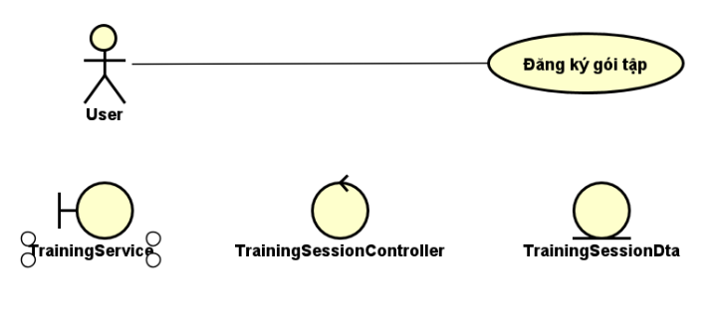

* **Use case “Đánh giá chất lượng”**

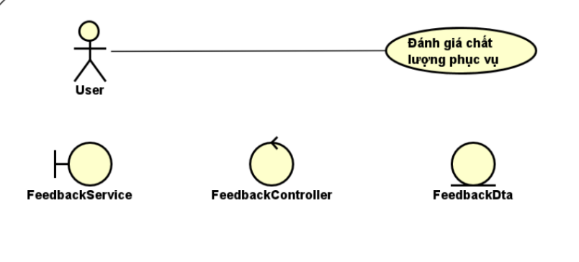

* **Use case “Quản lý danh sách học viên”**

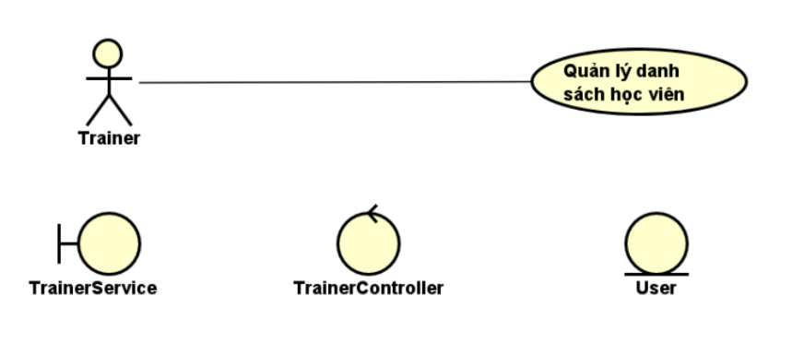

* **Usecase “Theo dõi lịch tập”**

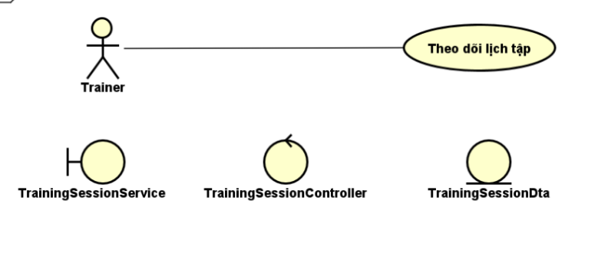

## **3.2. Biểu đồ trình tự**

* **Usecase “Quản lý hồ sơ cá nhân”**

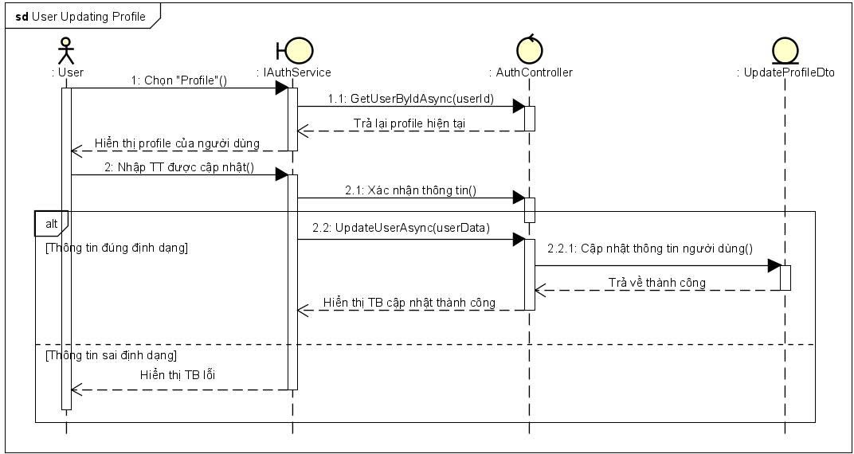

* **Usecase “Quản lý lịch sử tập luyện”**

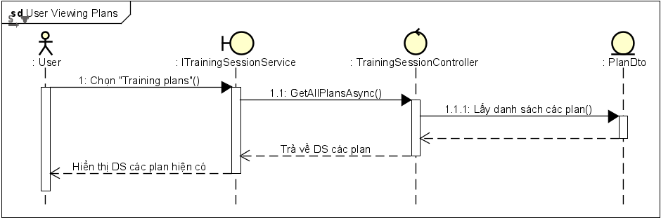

* **Usecase “Đăng ký gói tập”**

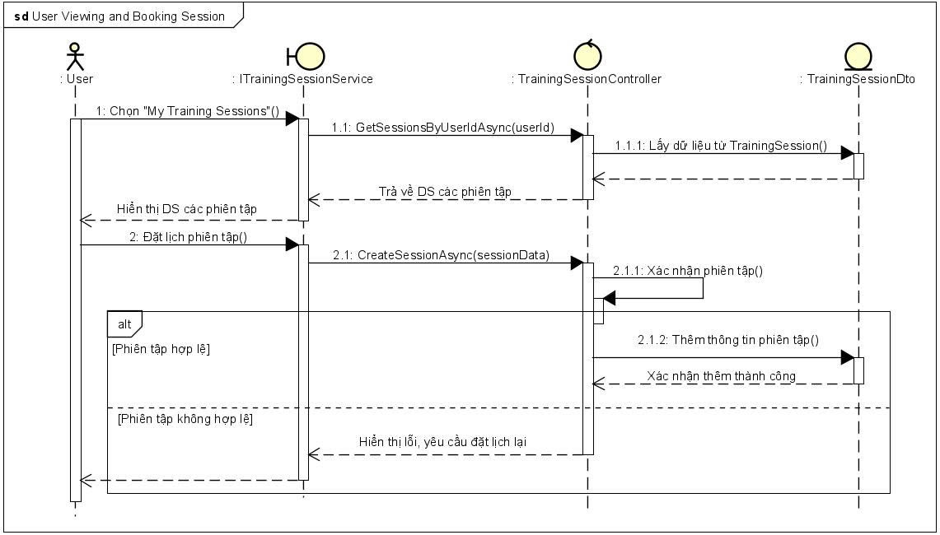

* **Usecase “Đánh giá chất lượng dịch vụ”**

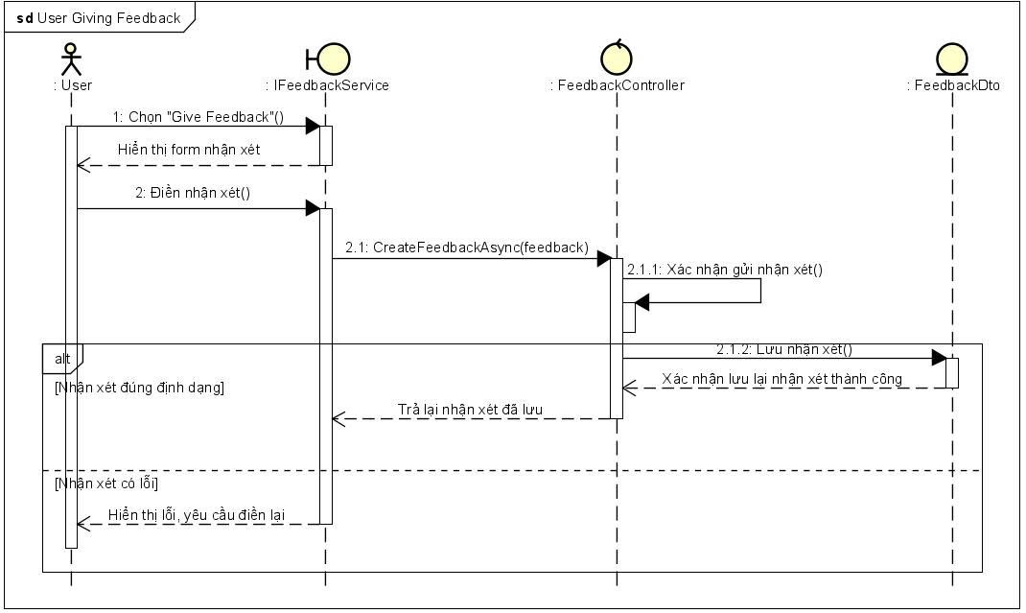

* **Usecase “Quản lý danh sách học viên”**

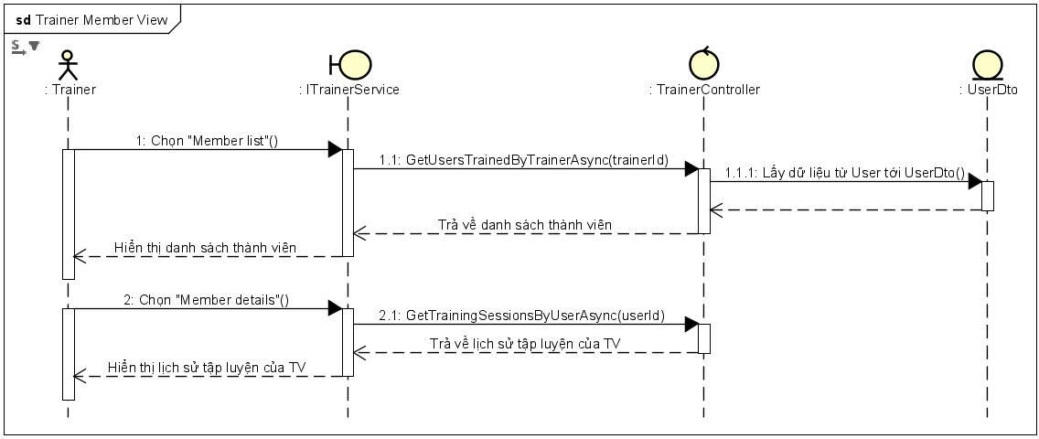

* **Usecase “Theo dõi lịch tập”**

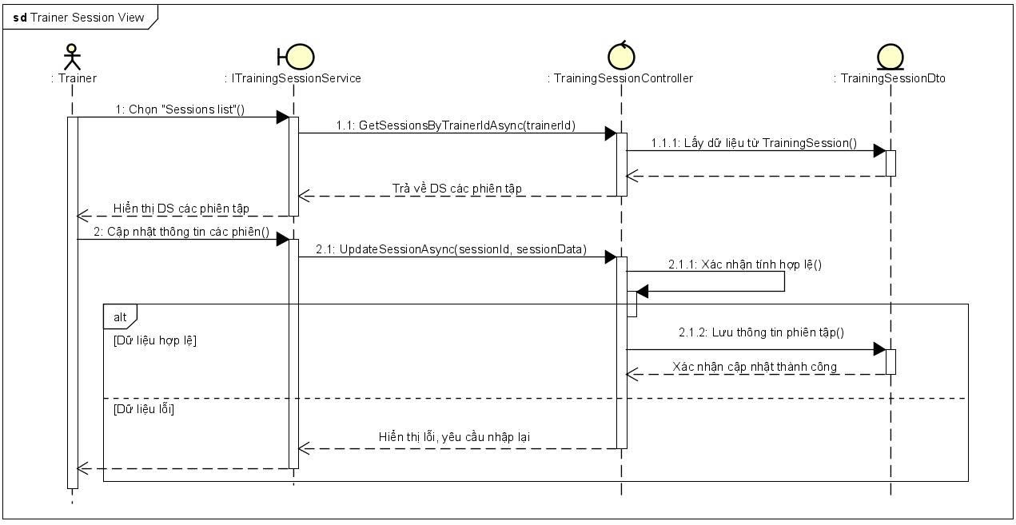

* **Usecase “Quản lý phòng tập và thiết bị tập luyện”**

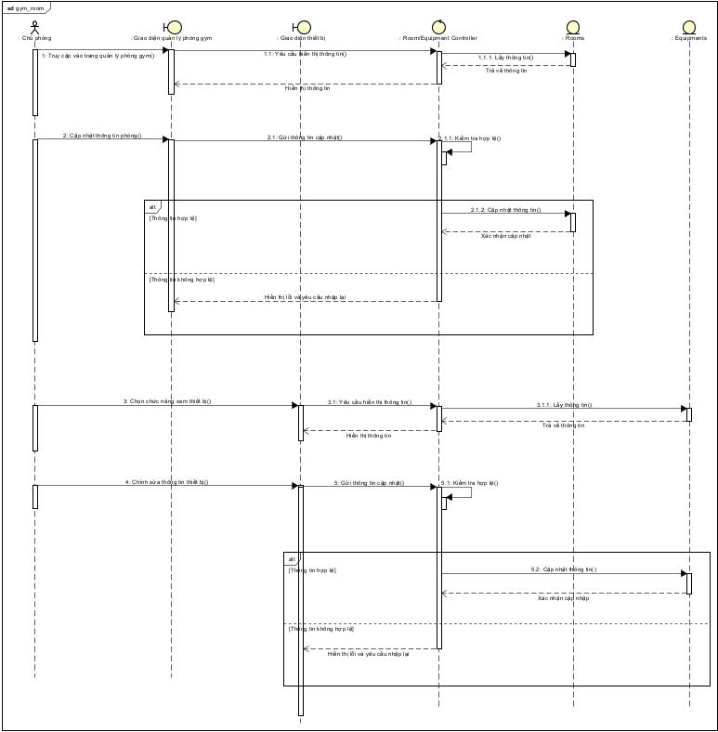

* **Usecase “Quản lý gói tập”**

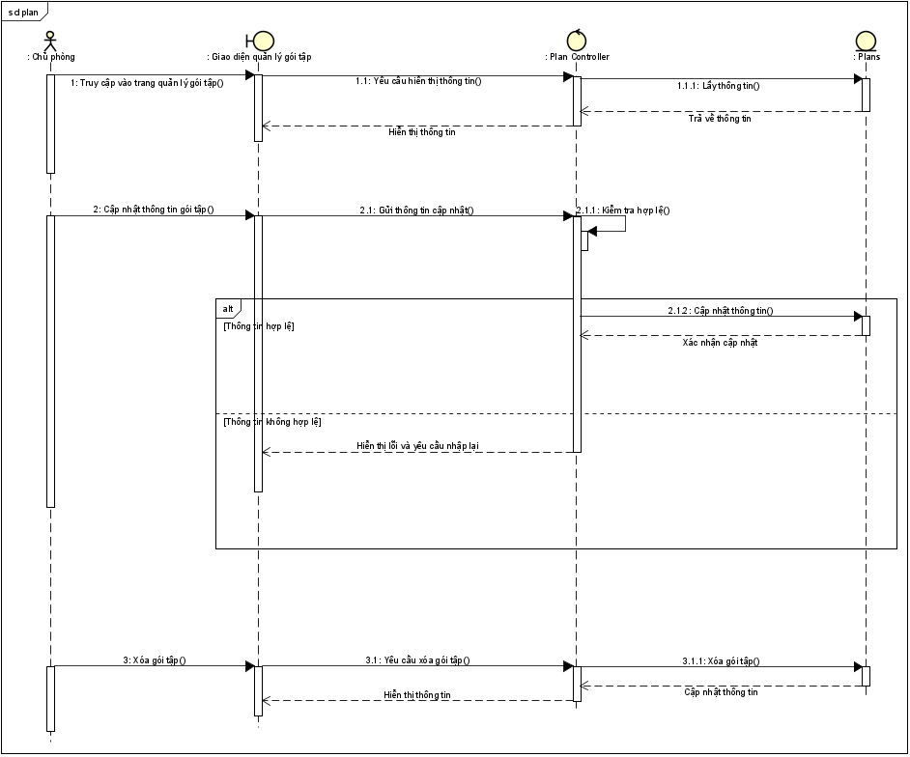

* **Usecase “Quản lý nhân viên”**

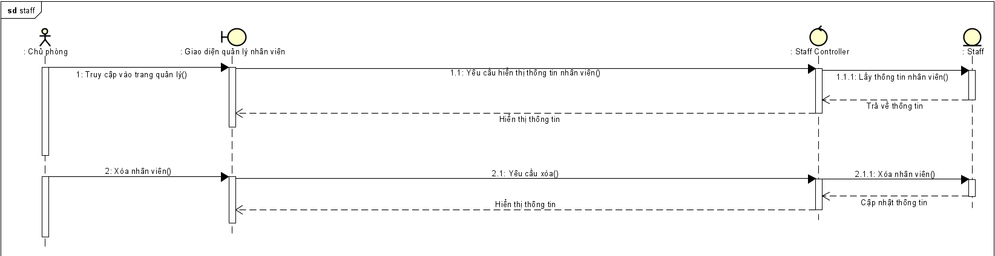

* **Usecase “Quản lý hội viên và đăng ký/gia hạn gói tập”**

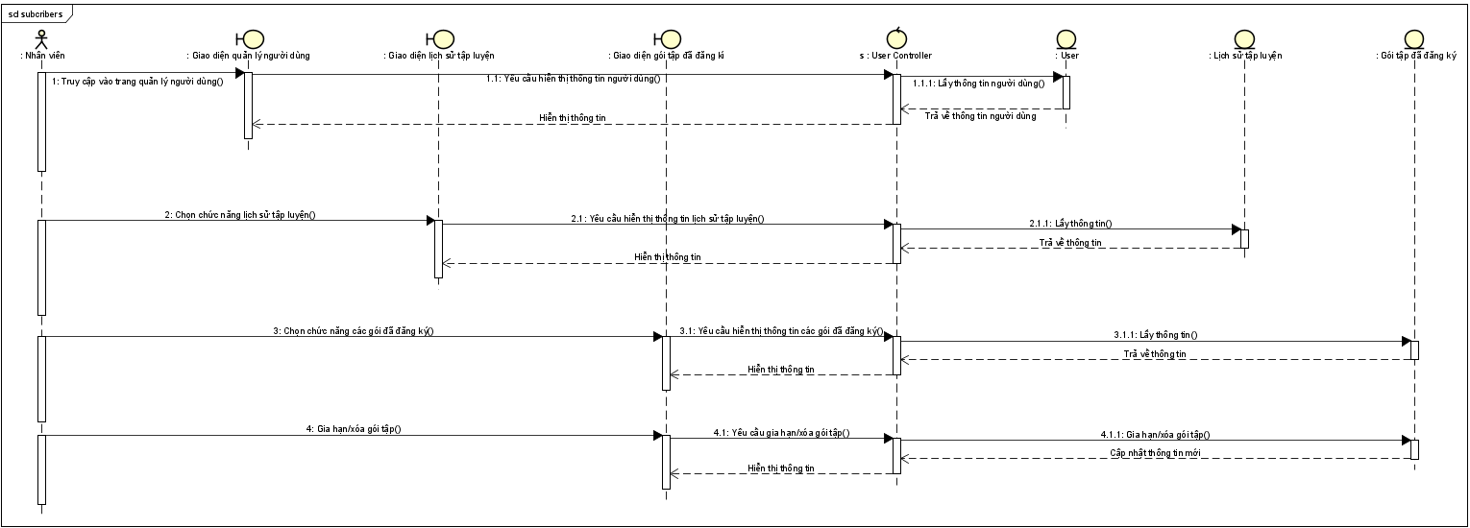

## **3.3. Biểu đồ lớp**

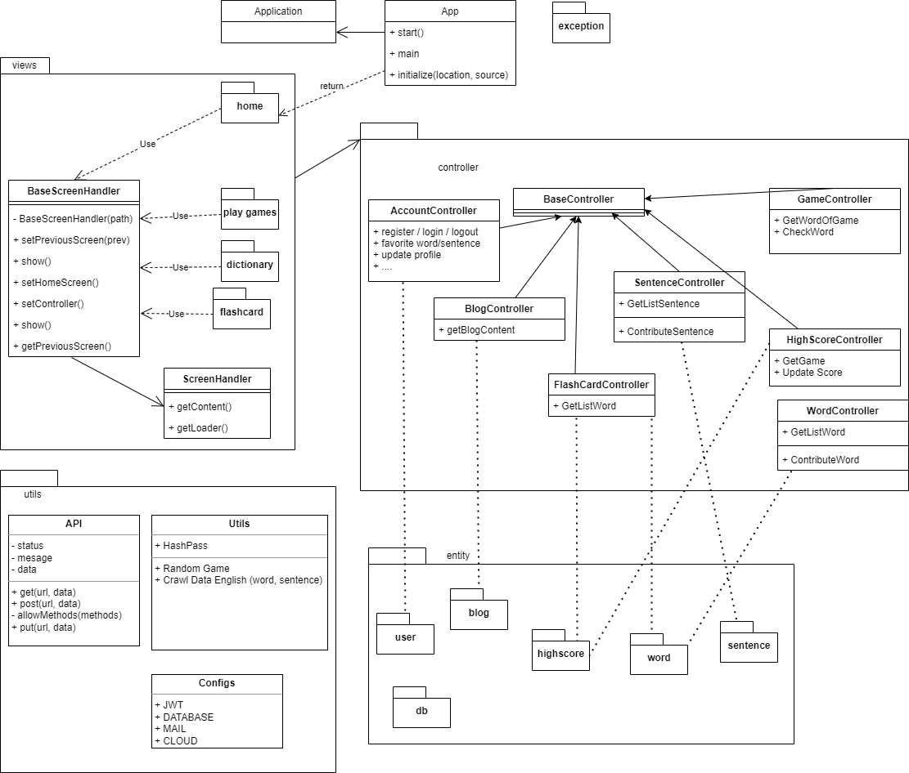

# **CHƯƠNG 4. THIẾT KẾ CHƯƠNG TRÌNH**

## **4.1. Thiết kế kiến trúc**

Để xây dựng và phát triển hệ thống **quản lý phòng tập gym**, nhóm sử dụng kiến trúc MVC (Model - View - Controller) trên nền tảng NodeJS kết hợp với ExpressJS và giao tiếp thông qua các RESTful API. Kiến trúc này giúp hệ thống dễ bảo trì, mở rộng và tách biệt rõ ràng các vai trò trong quá trình phát triển.

Cụ thể:

* **View**: Được phát triển bằng **HTML, CSS,** và **JavaScript**, đóng vai trò là giao diện người dùng. Tại đây, người dùng (hội viên, huấn luyện viên, quản trị viên,...) có thể nhập dữ liệu (ví dụ: điền form, chọn gói tập, đánh giá,...) hoặc tương tác bằng hành động. Các tương tác này sẽ được gửi đến Controller ở định dạng phù hợp.
* **Controller**: Tiếp nhận yêu cầu từ View, xử lý các logic nghiệp vụ tương ứng (ví dụ: xử lý đăng ký gói tập, quản lý huấn luyện viên, xác thực người dùng,...) và gọi các phương thức trong Model để truy xuất dữ liệu hoặc cập nhật hệ thống.
* **Model**: Chịu trách nhiệm tương tác với cơ sở dữ liệu. Các thao tác như truy vấn danh sách học viên, cập nhật thông tin gói tập, phân công huấn luyện viên,... đều được xử lý tại đây, sau đó trả kết quả lại cho Controller.
* Cuối cùng, Controller sẽ trả dữ liệu về lại cho View, được hiển thị theo định dạng dễ hiểu cho người dùng cuối.

Mô hình kiến trúc MVC giúp nhóm phát triển:

* Phân chia công việc hiệu quả giữa frontend và backend.
* Dễ dàng bảo trì và mở rộng từng phần riêng biệt.
* Nâng cao khả năng tái sử dụng mã nguồn và giảm thiểu sự phụ thuộc giữa các thành phần.

Đây là một lựa chọn kiến trúc phù hợp cho hệ thống có nhiều chức năng và người dùng với vai trò khác nhau như: Hội viên, Huấn luyện viên cá nhân, Nhân viên quản lý, và Chủ phòng tập.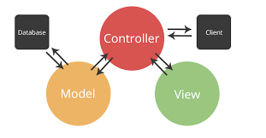

*Mô hình MVC*

## **4.2. Thiết kế cơ sở dữ liệu**

# 

# 

# 

# 

# 

# 

# 

# **CHƯƠNG 5. XÂY DỰNG CHƯƠNG TRÌNH MINH HỌA**

## **5.1. Công nghệ sử dụng**

* Backend
* Ngôn ngữ & Framework:
* ASP.NET Core 8.0 – nền tảng phát triển API mạnh mẽ và hiệu quả.
* Kiến trúc RESTful API, tổ chức theo controller.
* JWT (JSON Web Token) – xác thực và phân quyền người dùng.
* Cơ sở dữ liệu:
* Microsoft SQL Server – triển khai trên Azure SQL Database.
* Entity Framework Core 8.0 – ORM hỗ trợ thao tác dữ liệu dễ dàng theo hướng code-first với migration.
* Thư viện hỗ trợ backend:
* AutoMapper – ánh xạ đối tượng DTO ↔ Entity.
* BCrypt.Net – mã hóa mật khẩu an toàn.
* MailKit – gửi email xác thực hoặc thông báo hệ thống.
* Swagger/OpenAPI – tài liệu hoá và thử nghiệm API.
* Frontend
* Ngôn ngữ & Framework:
* React 18.2 – thư viện xây dựng giao diện người dùng dạng SPA.
* Vite – công cụ build nhanh và hiện đại.
* React Router DOM – điều hướng giữa các trang.
* React Hook Form – xử lý biểu mẫu hiệu quả.
* Giao diện & Hiệu ứng:
* Tailwind CSS – framework CSS tiện dụng, dễ tùy biến.
* Headless UI – thư viện component tích hợp với Tailwind.
* AOS, Framer Motion, Anime.js – tạo hiệu ứng cuộn và chuyển động.
* React Icons, FontAwesome – thư viện biểu tượng.
* Swiper – tạo slider/carousel chuyên nghiệp.
* Quản lý trạng thái & Giao tiếp dữ liệu:
* React Context API – quản lý state ứng dụng.
* Axios – gửi yêu cầu HTTP tới backend.
* React Hot Toast – thông báo tương tác nhanh và đẹp.
* Lưu trữ & Cơ sở dữ liệu
* Cơ sở dữ liệu chính:
* Microsoft SQL Server (Azure SQL Database).
* Hỗ trợ thêm MySQL qua Pomelo.EntityFrameworkCore.MySql.
* Lưu trữ file tĩnh: Hiện tại sử dụng local file storage
* Triển khai & Môi trường
* Frontend: Được build qua Vite với tối ưu hóa production.
* Backend: Triển khai song song HTTP port 5242 và HTTPS port 7211.
* Công cụ phát triển & DevOps
* Môi trường:
* Phát triển chủ yếu trên Visual Studio / VS Code.
* Sử dụng Git và GitHub để quản lý mã nguồn.
* Linting & CSS:
* ESLint – kiểm tra chất lượng mã JavaScript.
* PostCSS + Autoprefixer – xử lý CSS và hỗ trợ tương thích trình duyệt.

## **5.2. Cấu trúc thư mục**

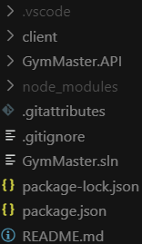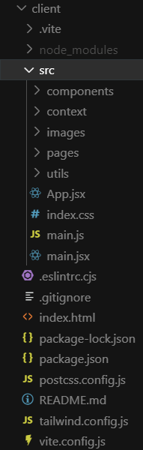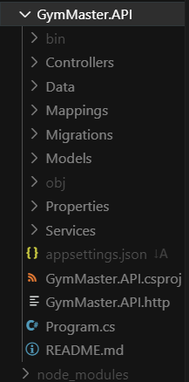

## **5.3. Sơ đồ dịch chuyển các màn hình chính**

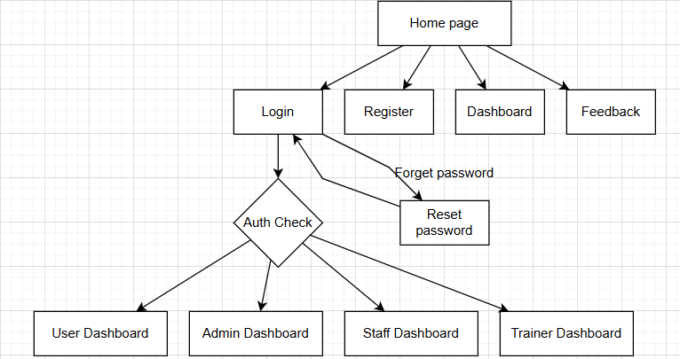

## **5.4. Giao diện minh họa**

* **Giao diện trang chủ**

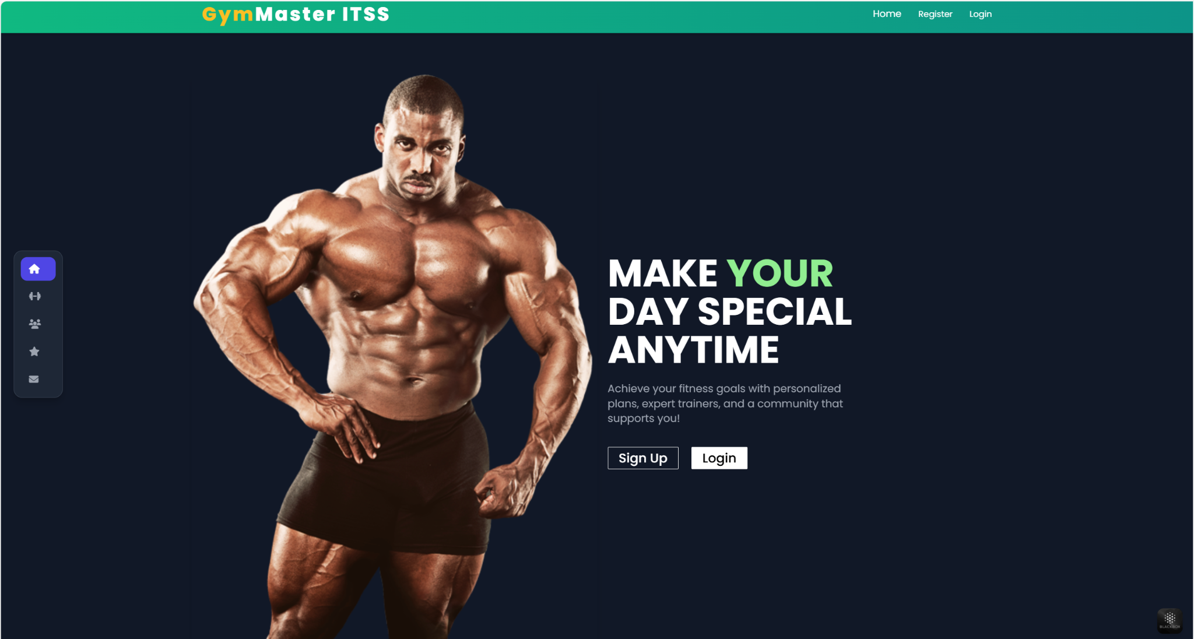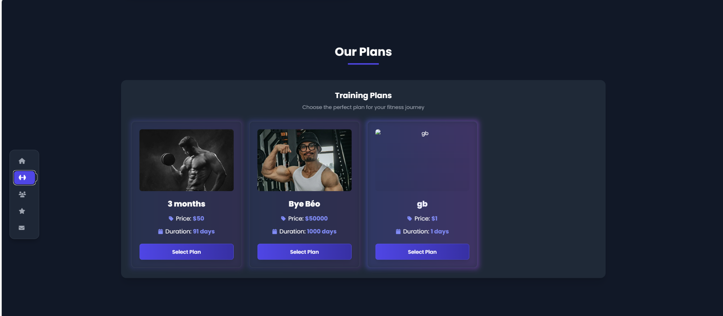

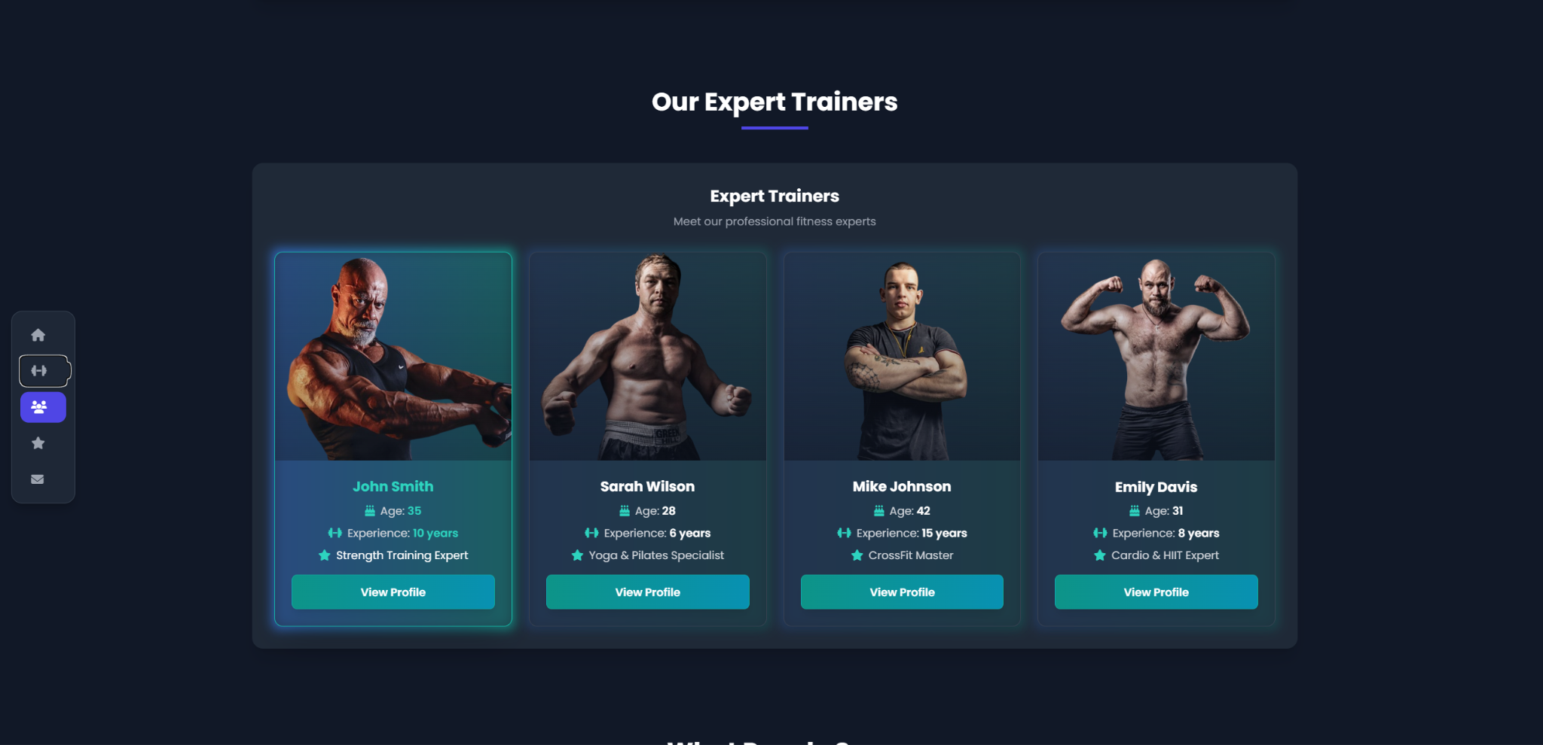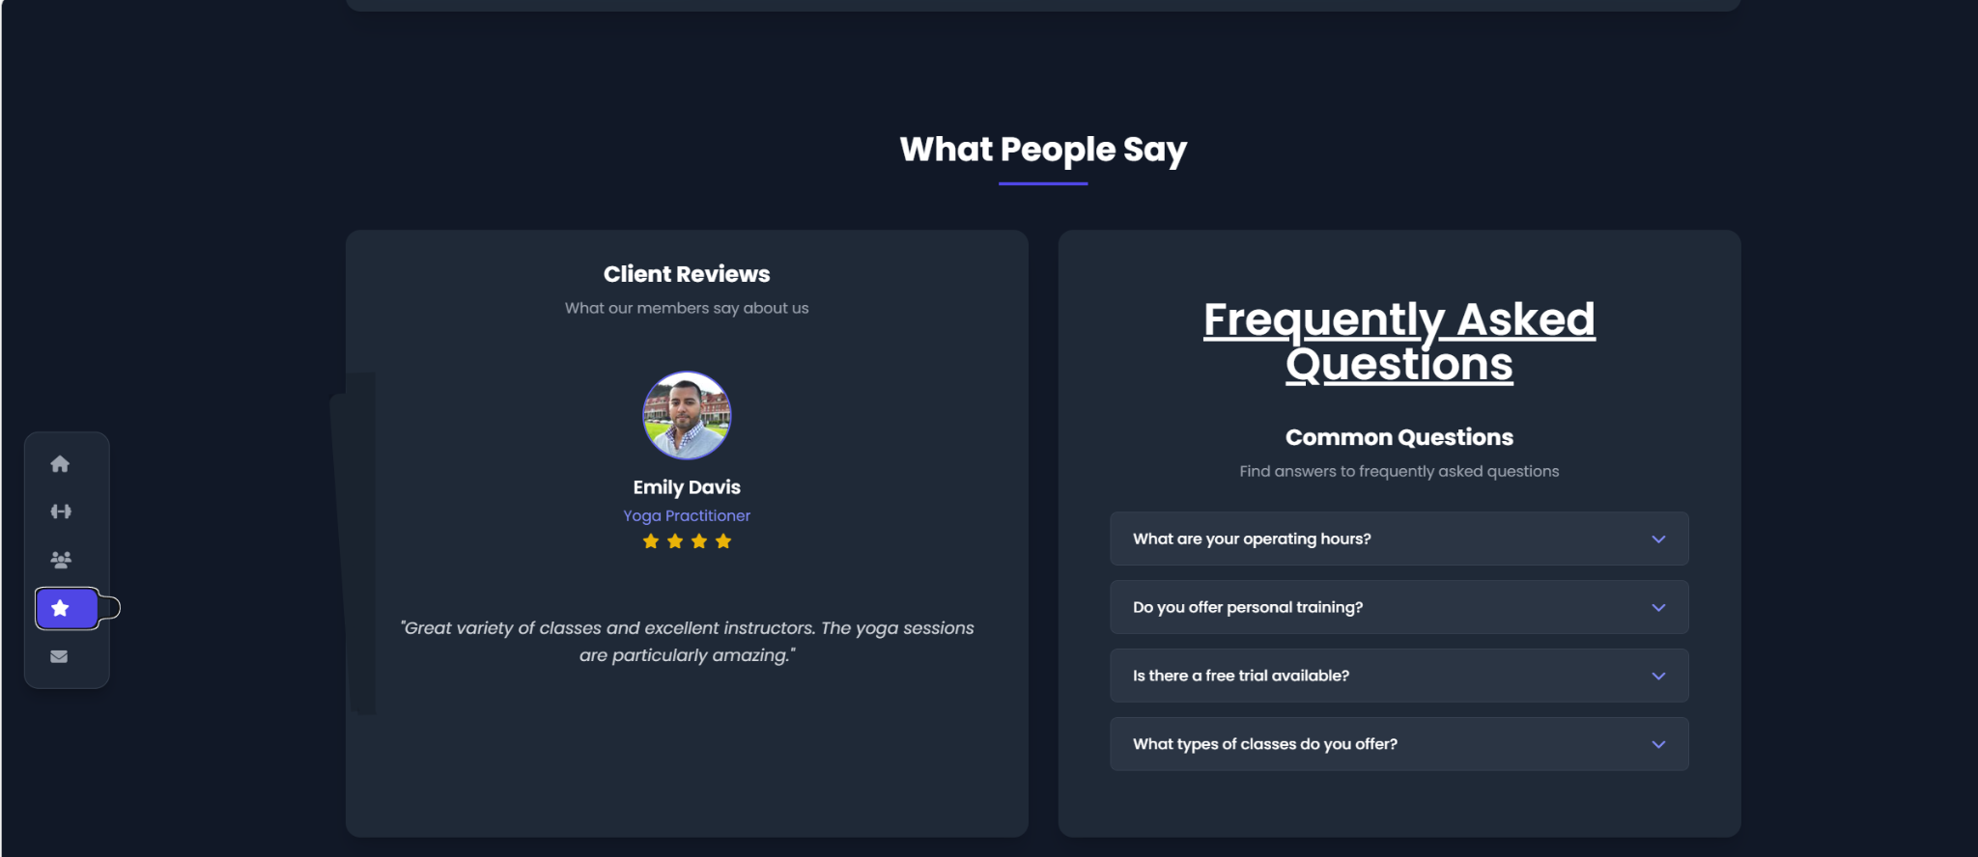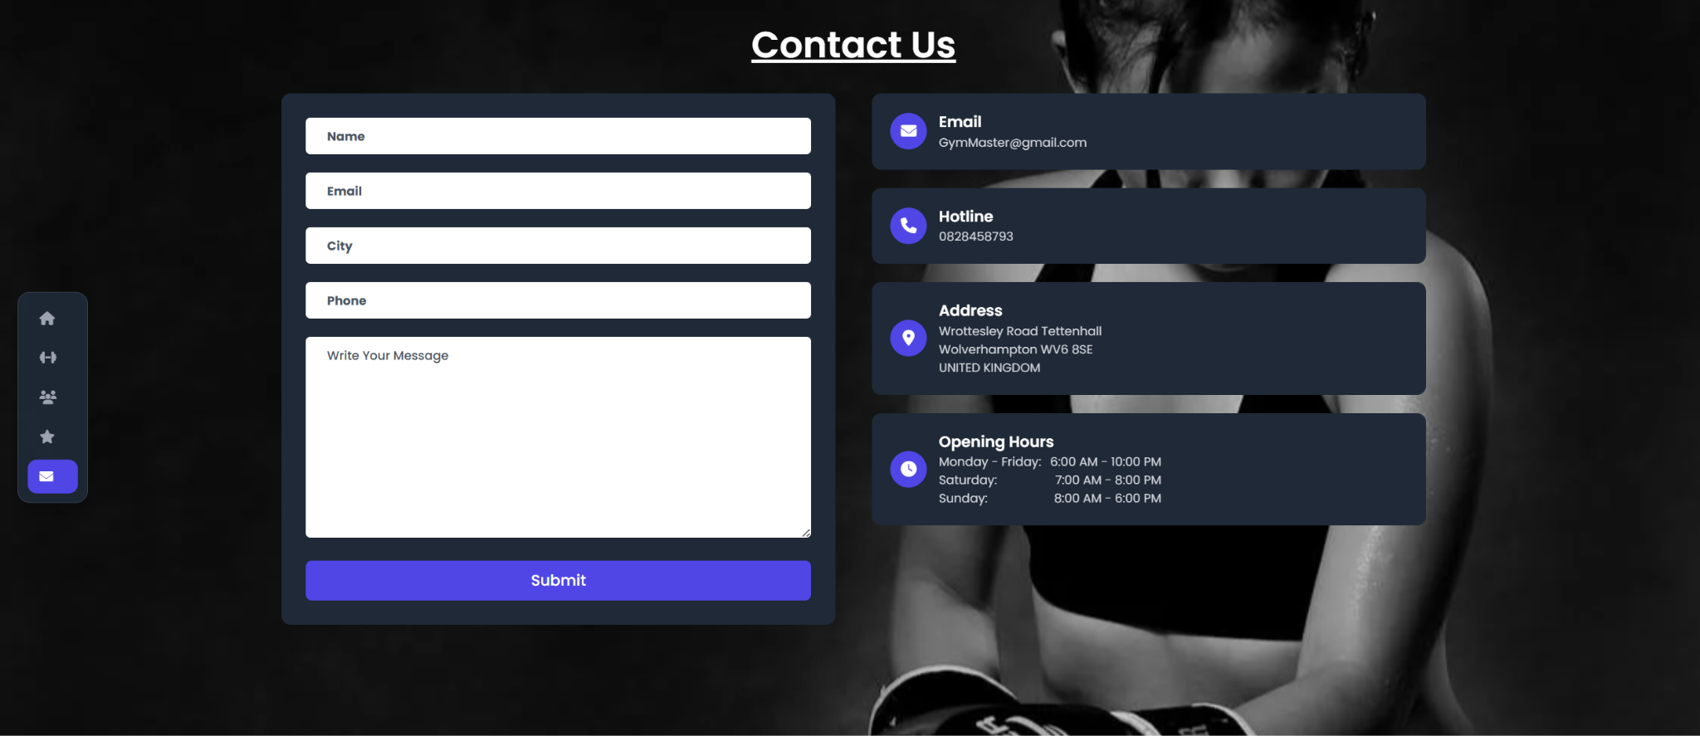

* **Giao diện đăng nhập/đăng ký**

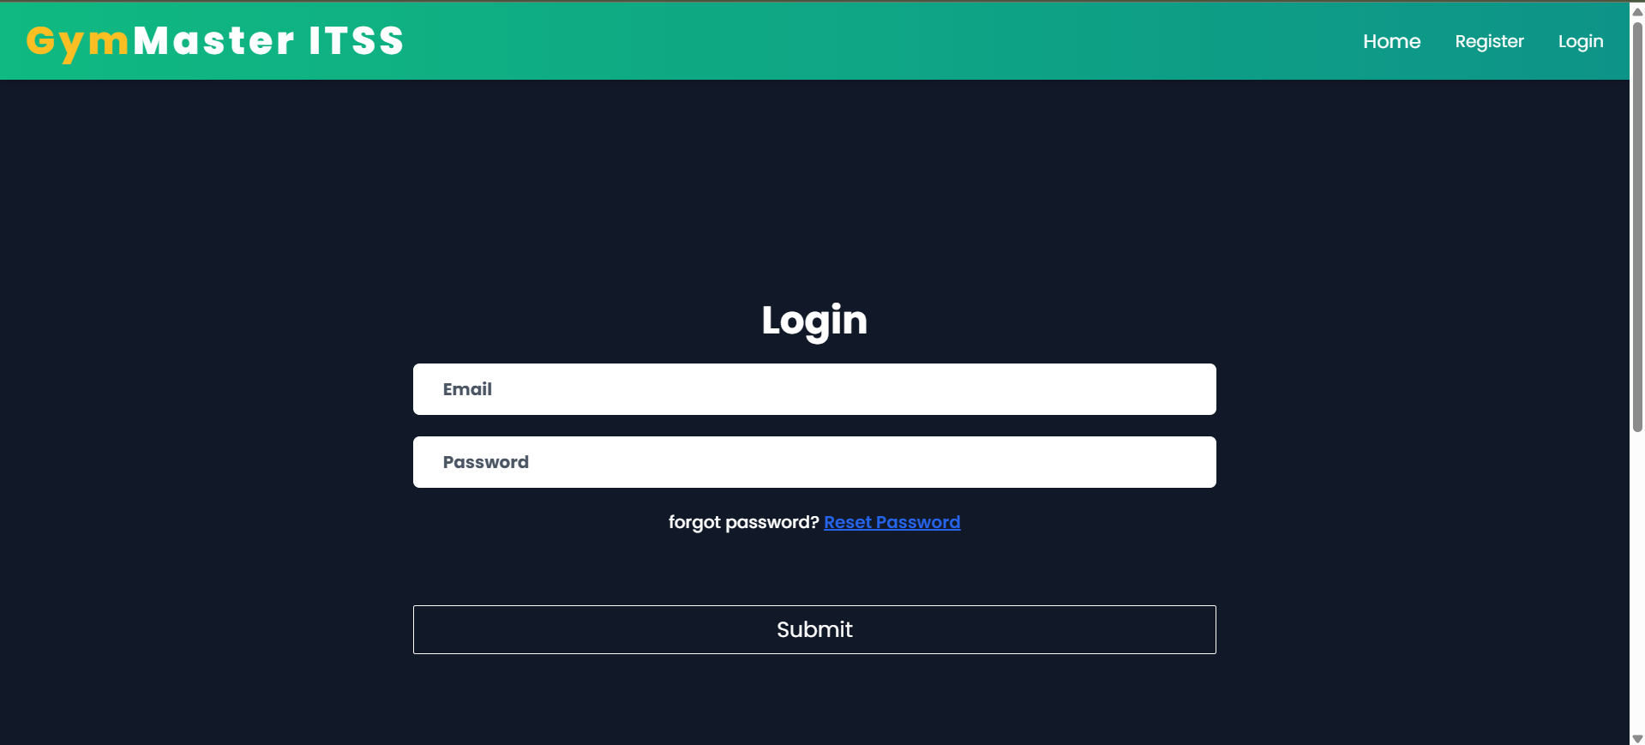

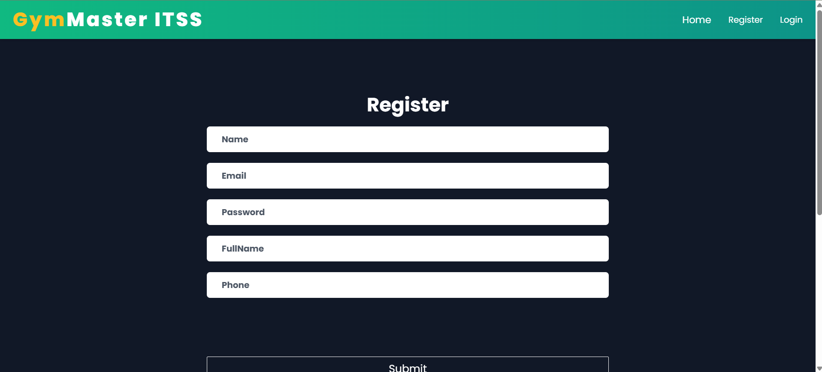

* **Giao diện đưa ra nhận xét**

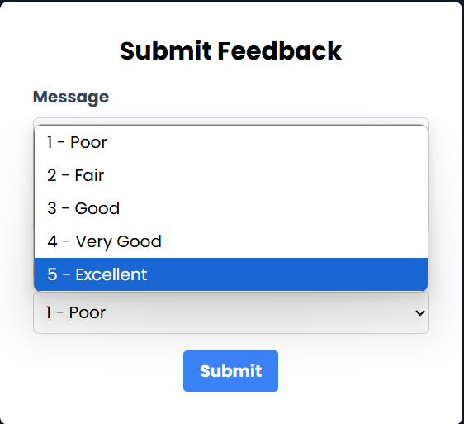

* **Giao diện User Dashboard**

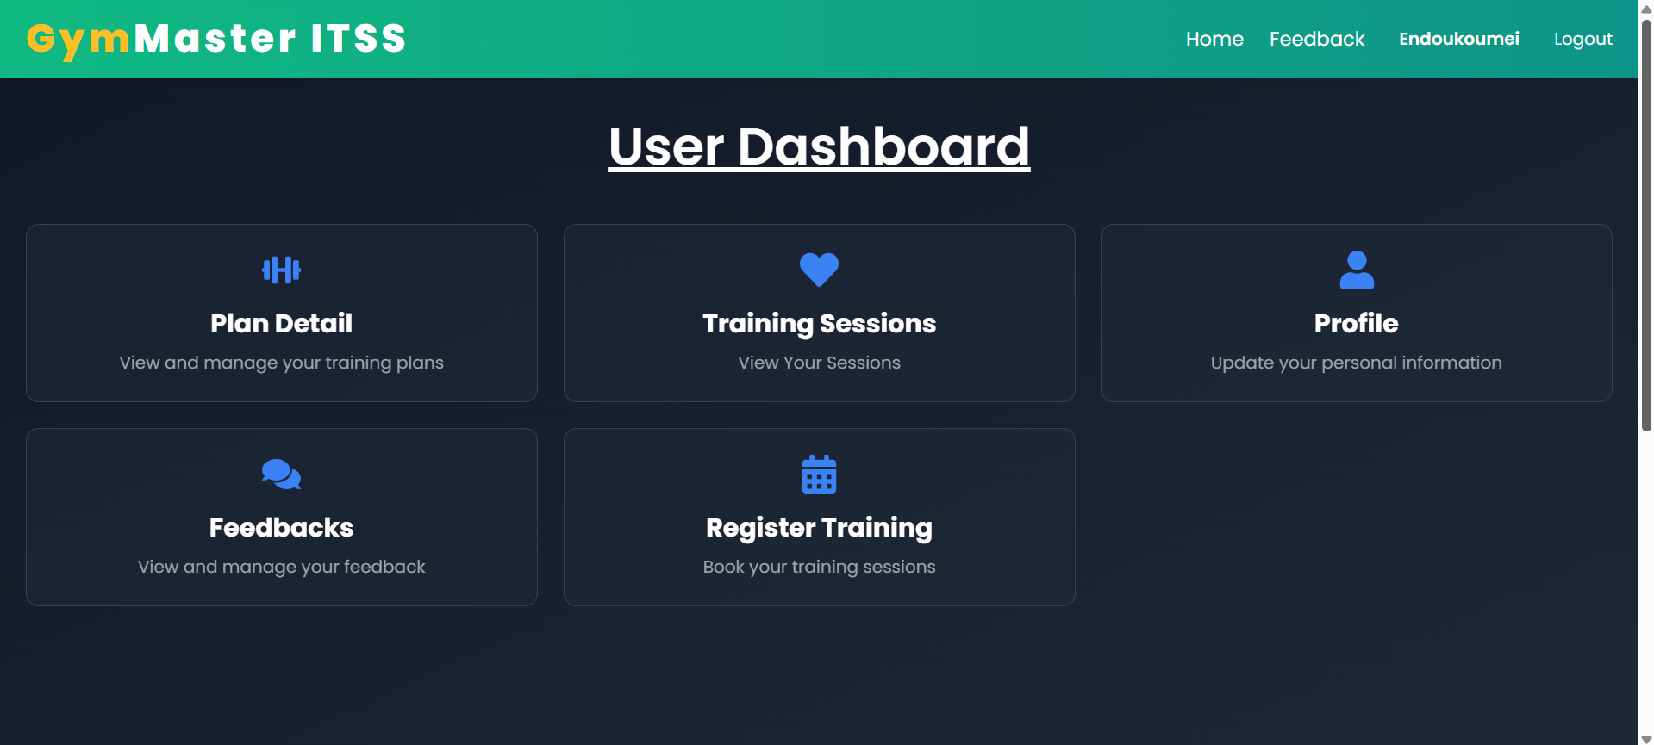

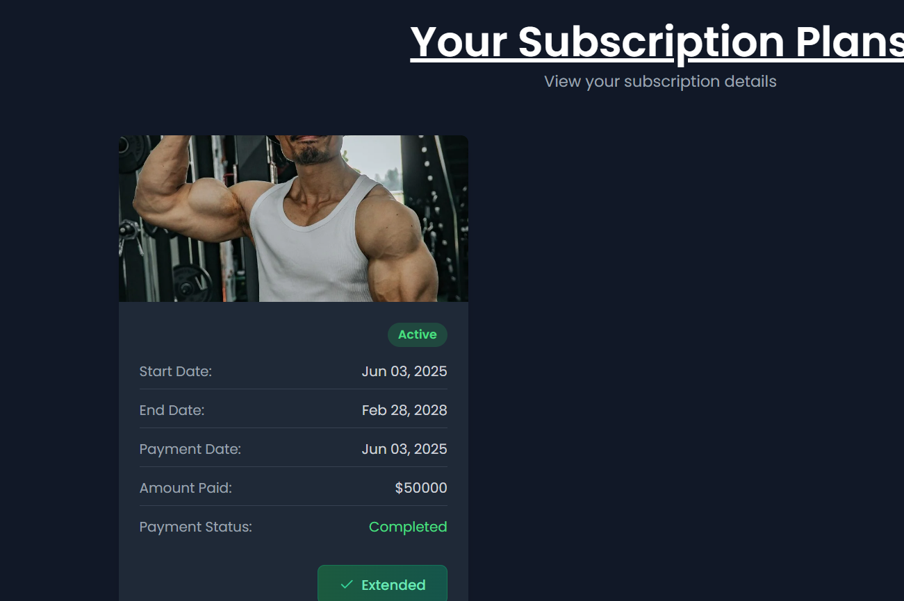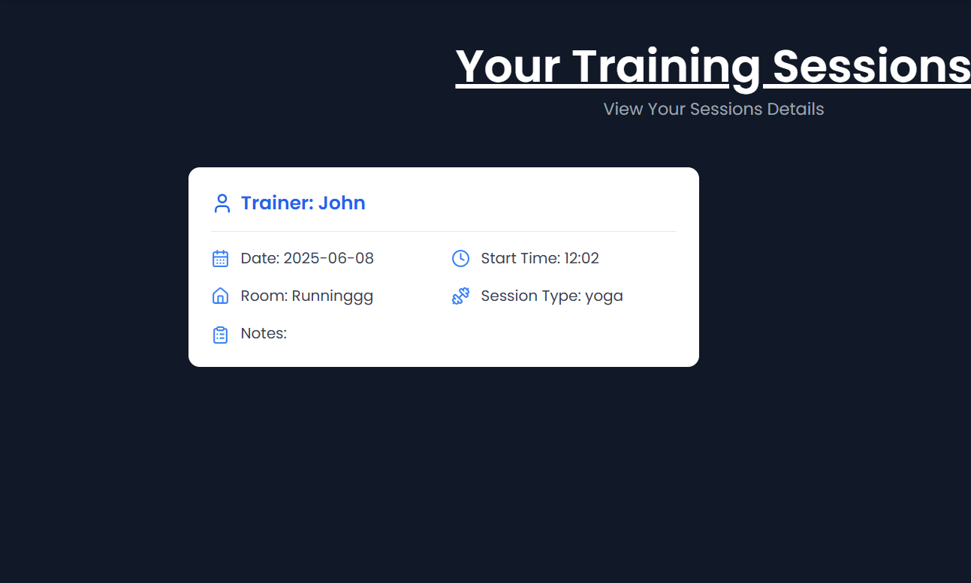

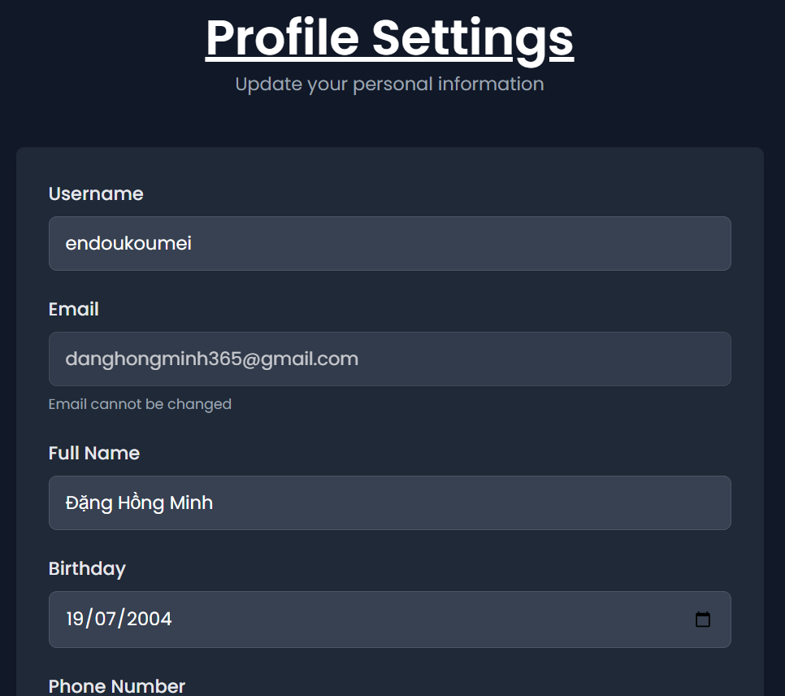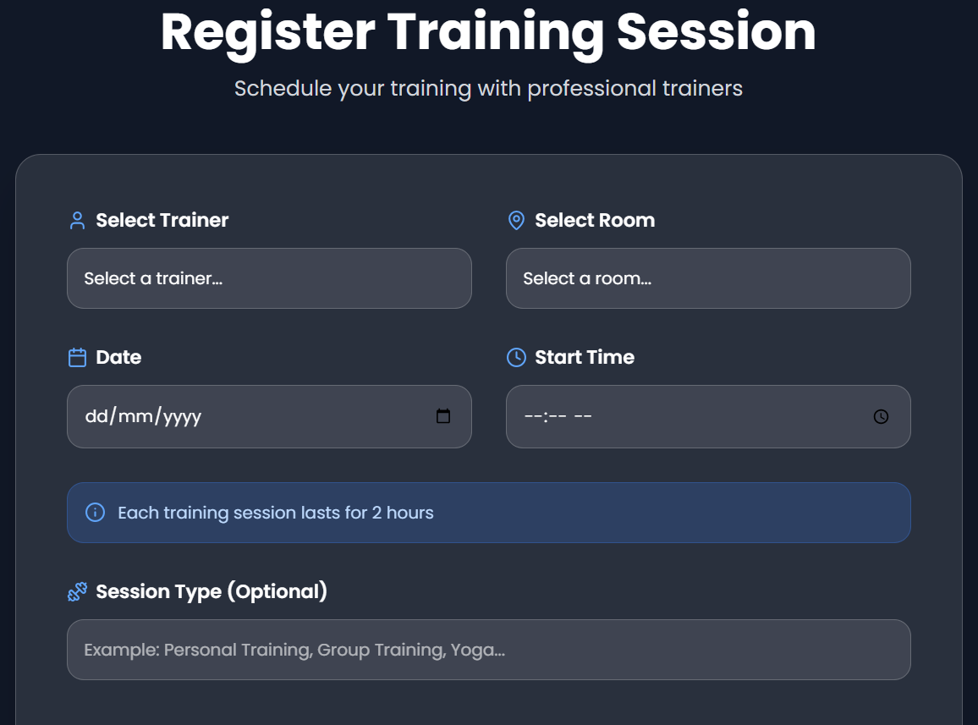

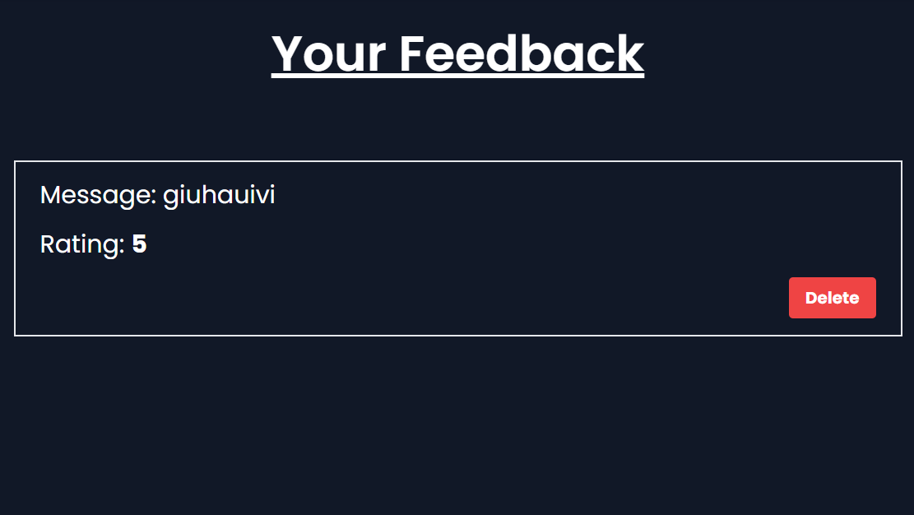

* **Giao diện Admin Dashboard và Create Plan**

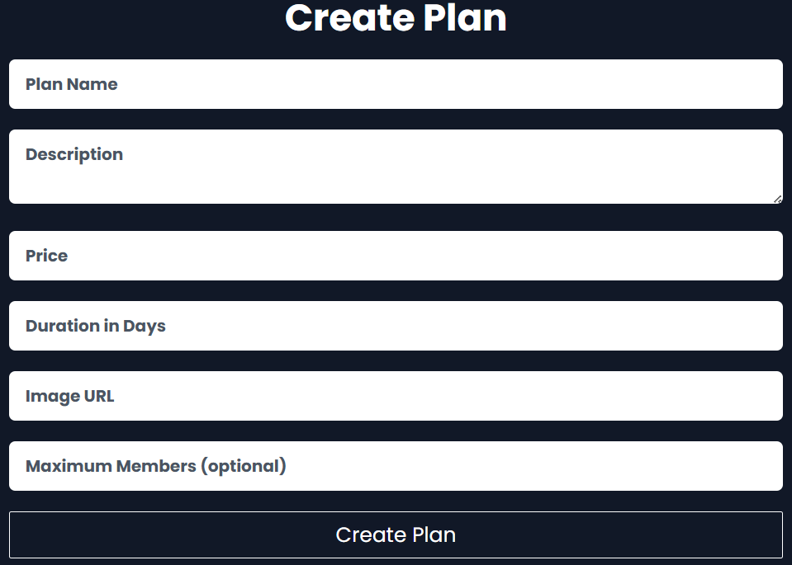

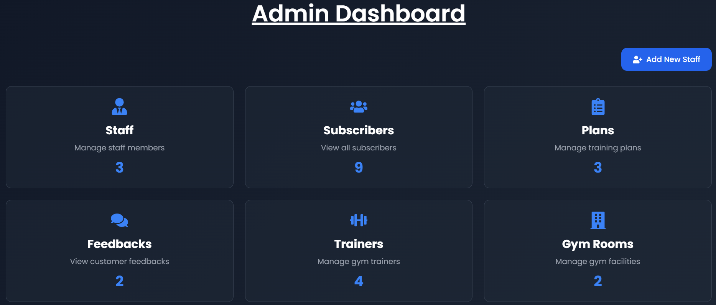

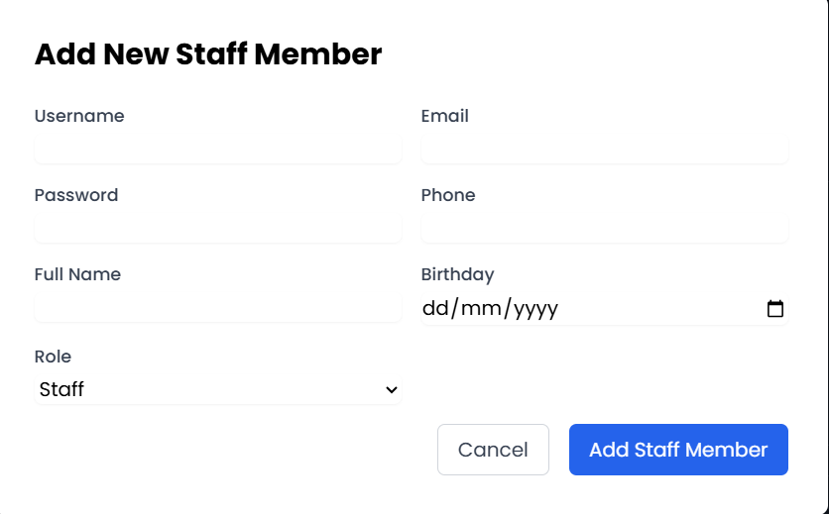

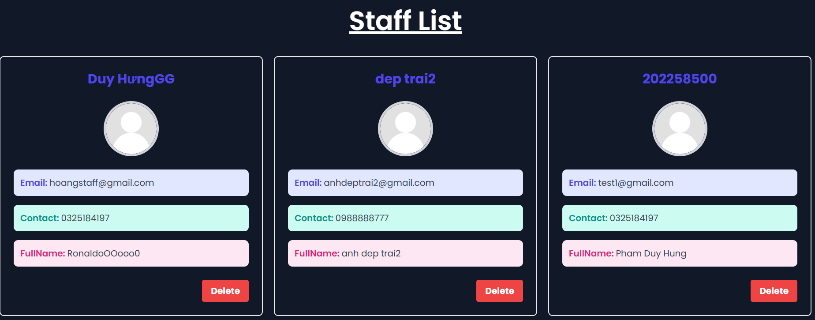

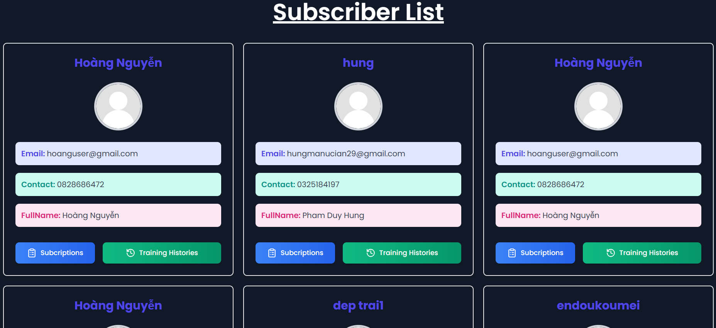

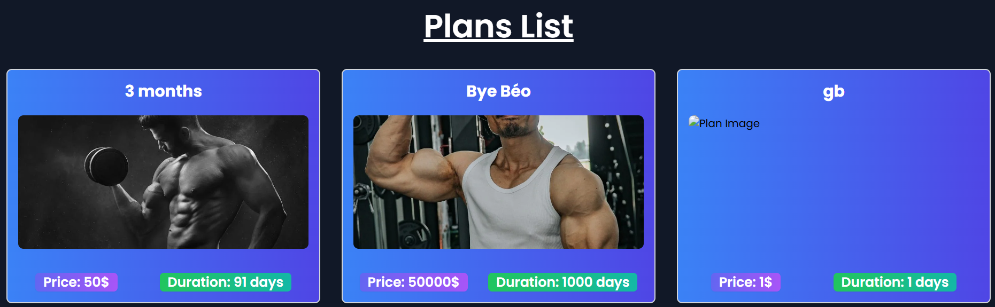

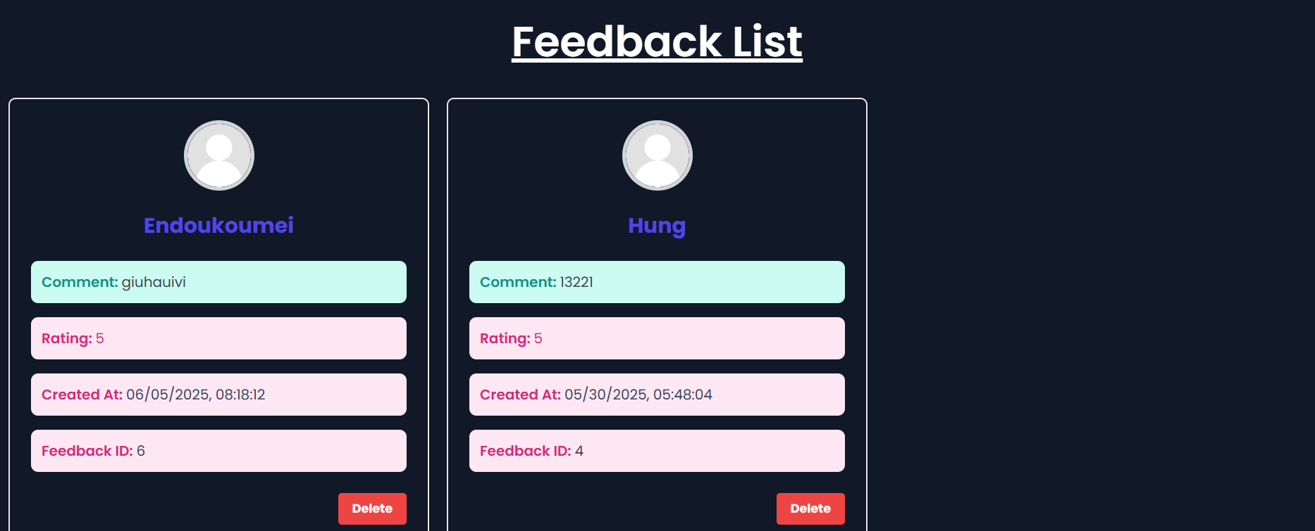

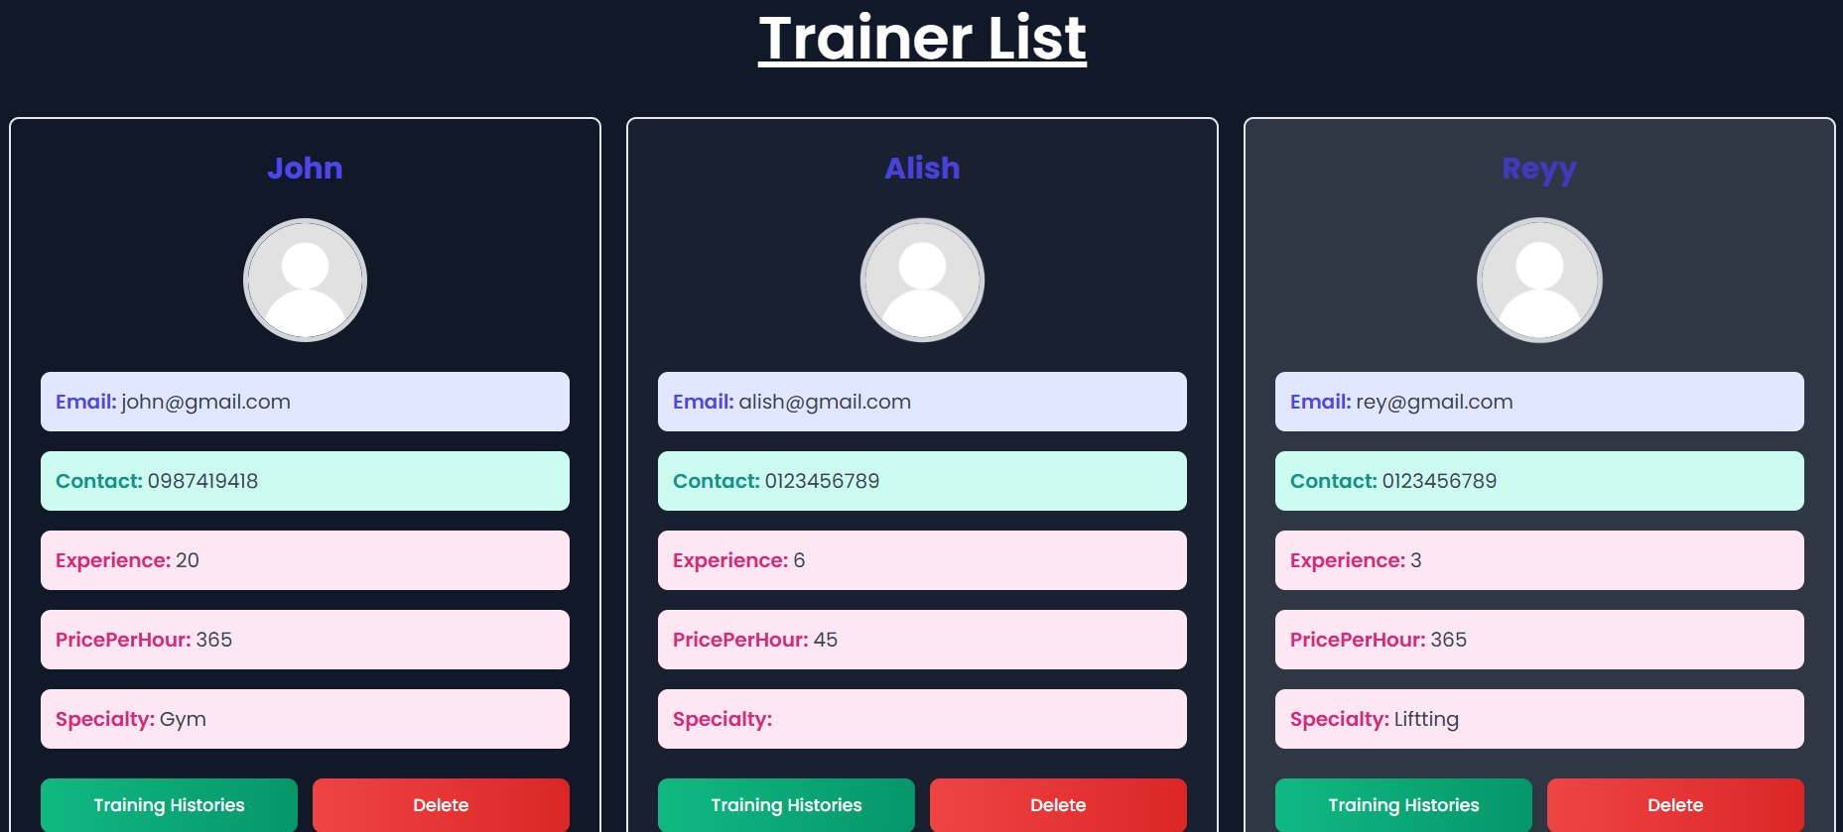

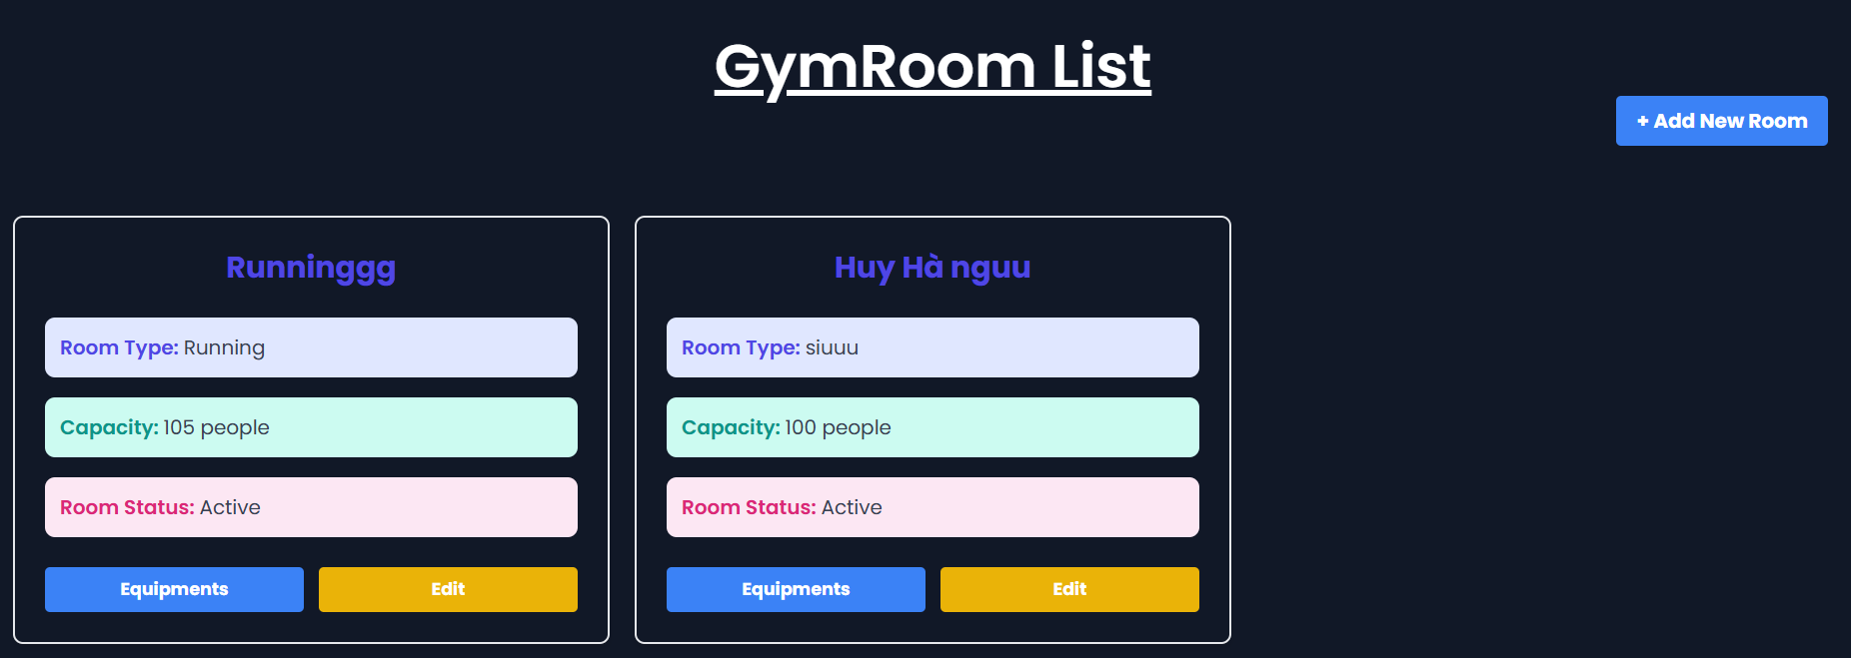

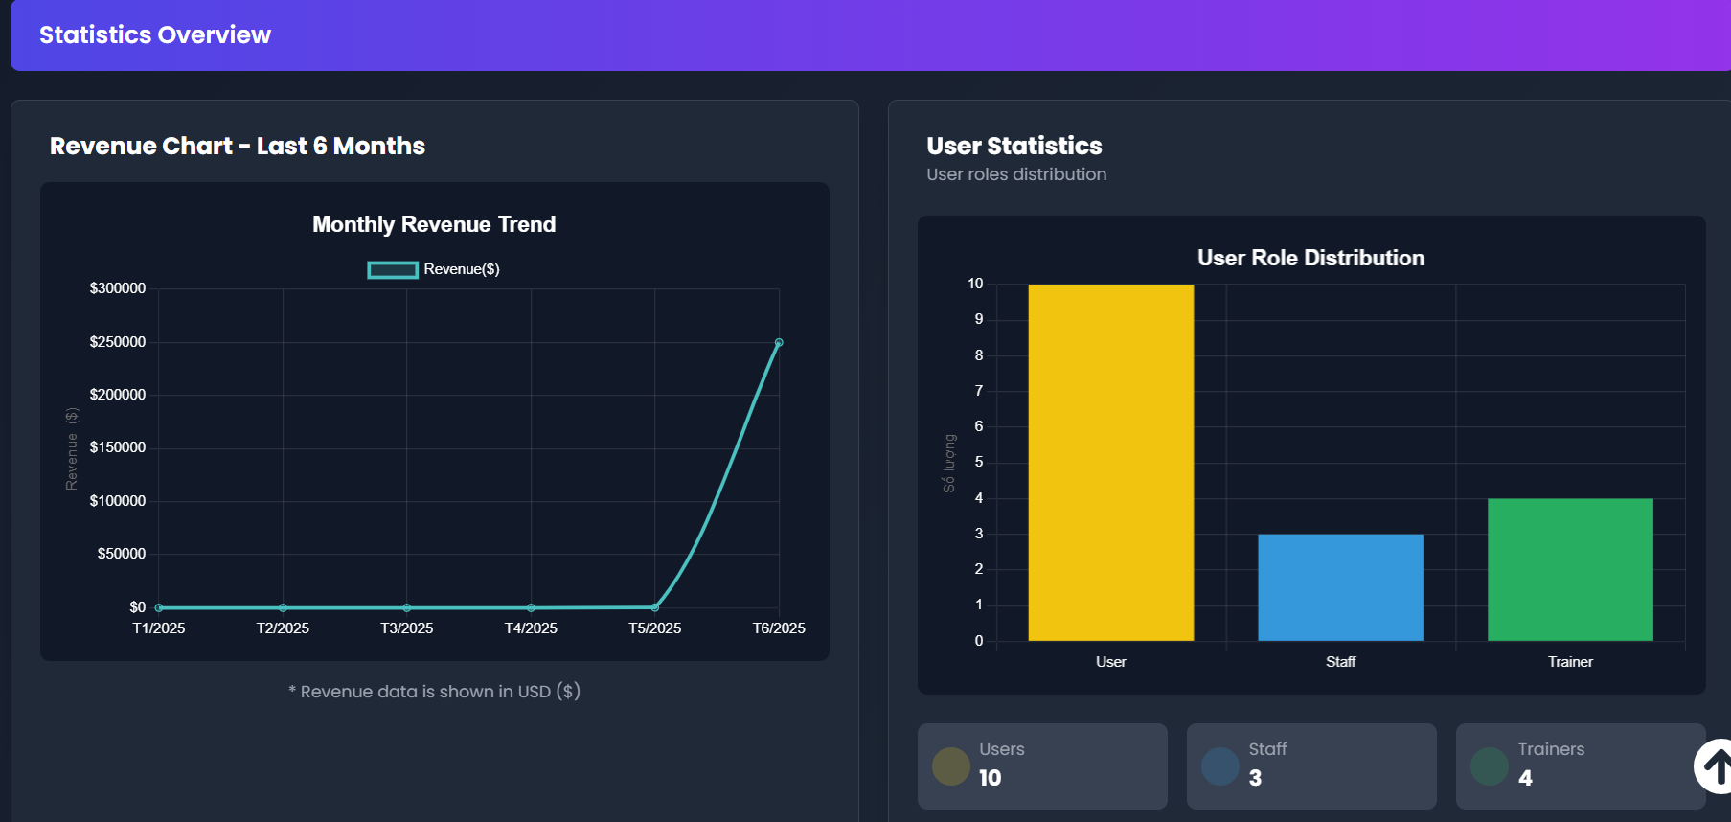

* **Giao diện Staff Dashboard**

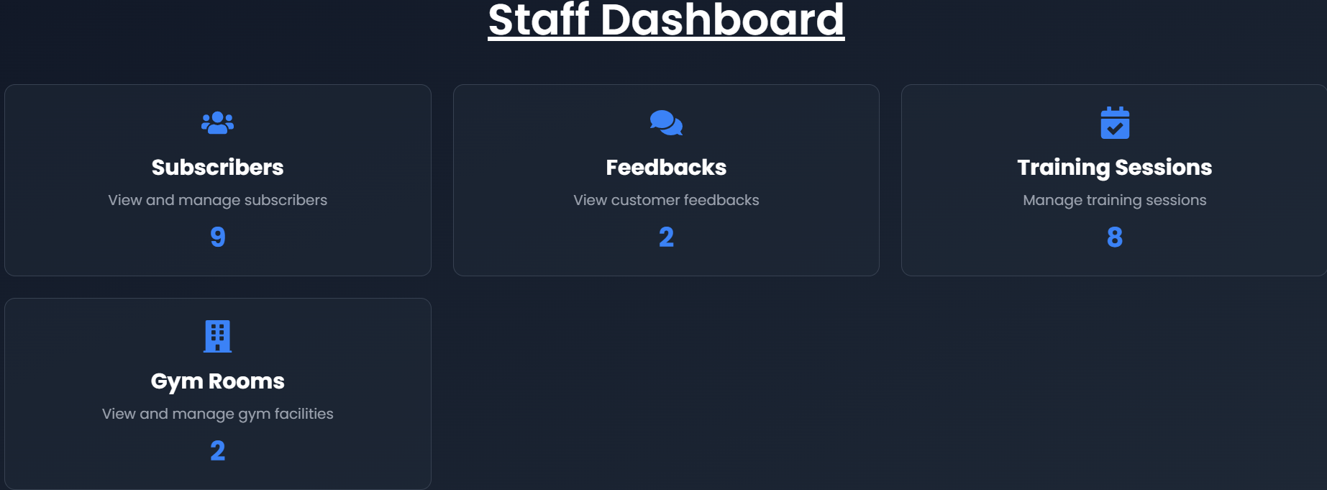

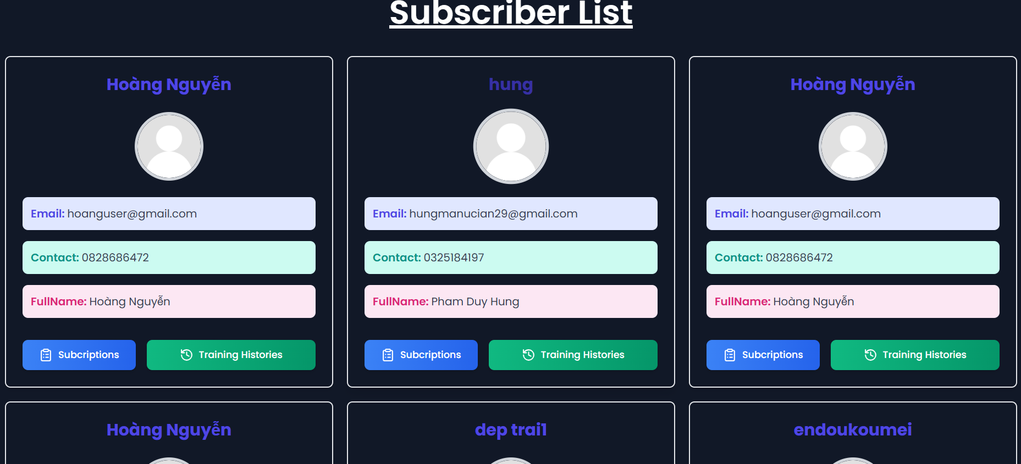

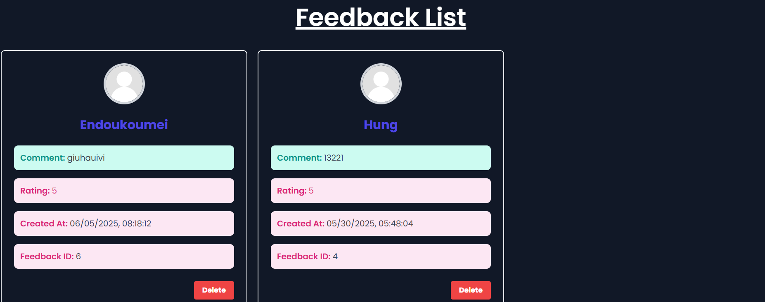

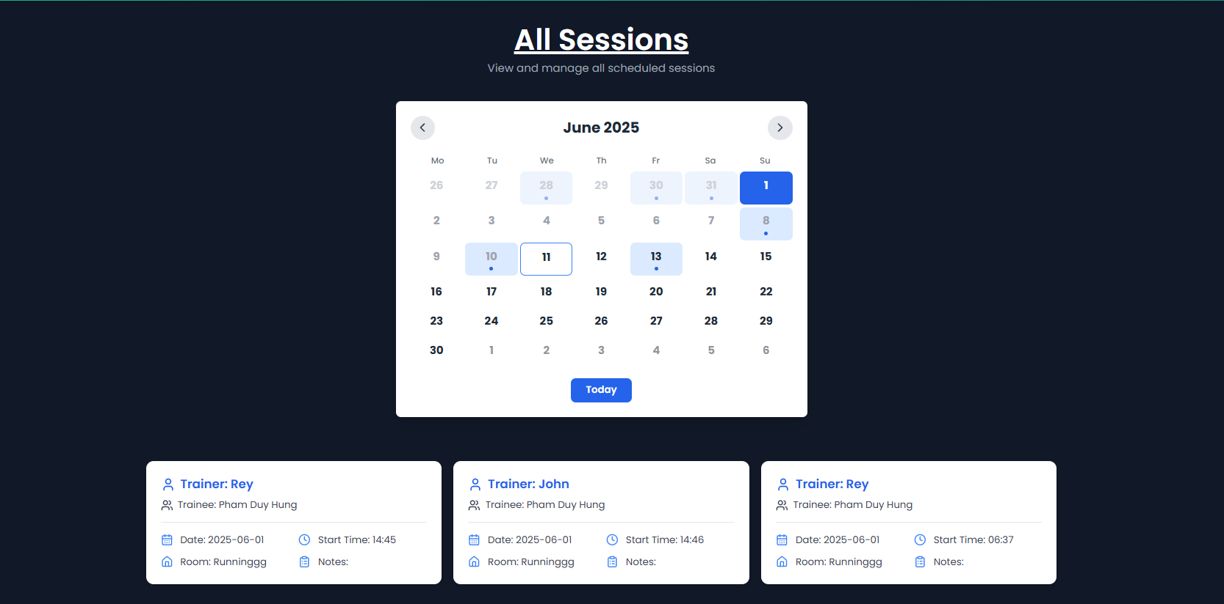

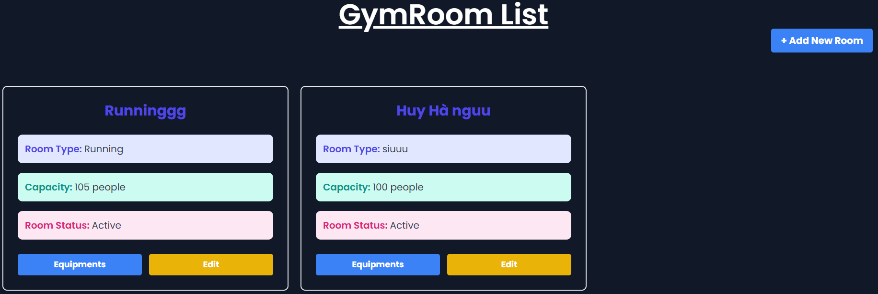

* **Giao diện Trainer Dashboard**

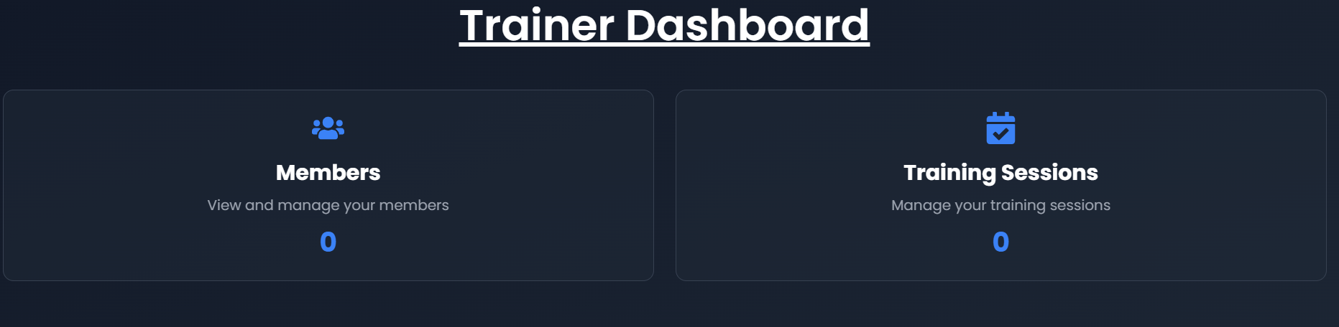

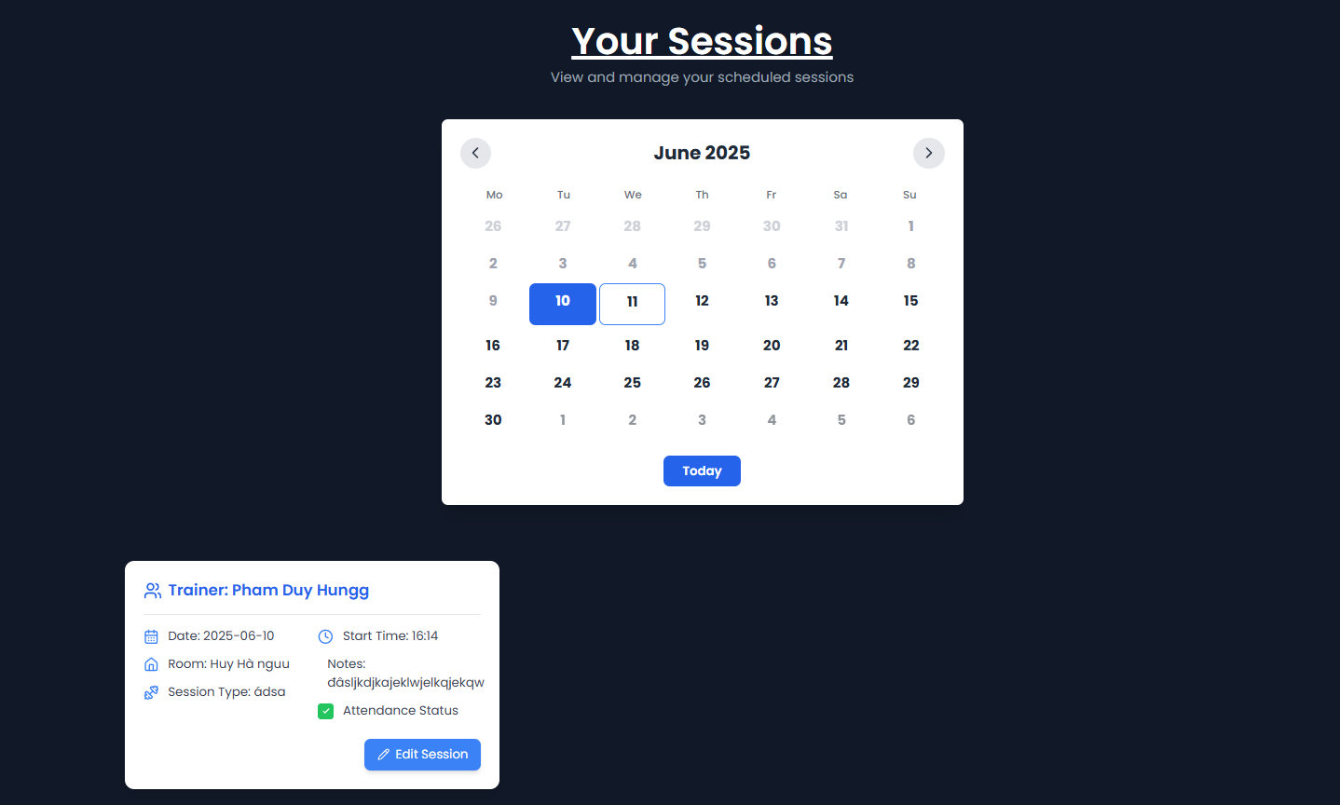

# **CHƯƠNG 6. KIỂM THỬ**

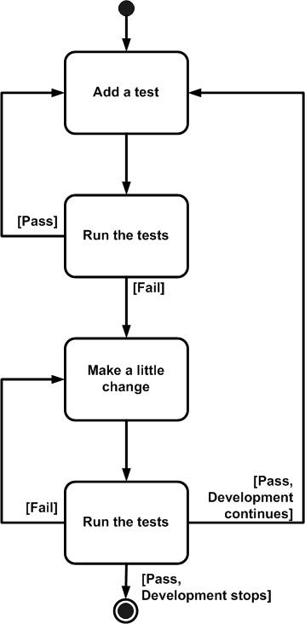

**Test Driven Development**

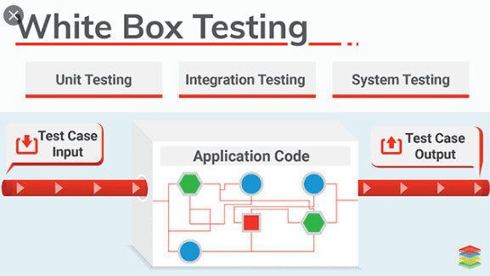

## **6.1. Chức năng đăng ký**

| **STT Testcase** | **Mô tả testcase** | **Các bước thực hiện** | **Kết quả từ chương trình** | **Đánh giá kết quả** |
| --- | --- | --- | --- | --- |
| 1 | Kiểm tra kết quả của chương trình khi đăng ký email đúng định dạng, chưa tồn tại, nhập đầy đủ các trường. | * Nhập email: [li@gmail.com](mailto:li@gmail.com) * Họ tên: Li * Password: 123456 * Yêu cầu đăng ký | Chương trình thông báo đăng ký thành công, chuyển đến trang đăng nhập | Pass |
| 2 | Kiểm tra kết quả của chương trình khi nhập thiếu 1 trường bất kỳ | * Lần lượt thực hiện nhập thiếu 1 trong 3 trường email, họ tên, mật khẩu * Yêu cầu đăng ký | Chương trình yêu cầu người dùng nhập đủ các trường | Pass |
| 3 | Kiểm tra kết quả của chương trình khi nhập 1 email đã được đăng ký trước đó | * Đăng ký 1 email đã được sử dụng trước: [li@gmail.com](mailto:li@gmail.com) * Điền đầy đủ các trường * Yêu cầu đăng ký | Chương trình thông báo email này đã được đăng ký trước đó | Pass |
| 4 | Kiểm tra kết quả của chương trình khi nhập đầy đủ các trường, email có định dạng sai | * Nhập email có định dạng sai: 123gmail.com * Điền đầy đủ các trường * Yêu cầu đăng ký | Chương trình thông báo email sai định dạng | Pass |

## **6.2. Chức năng đăng nhập**

| **STT Testcase** | **Mô tả testcase** | **Các bước thực hiện** | **Kết quả từ chương trình** | **Đánh giá kết quả** |
| --- | --- | --- | --- | --- |
| 1 | Kiểm tra kết quả của chương trình khi đăng nhập email đã được đăng ký, nhập đúng mật khẩu | * Nhập email: [li@gmail.com](mailto:li@gmail.com) * Password: 123456 * Yêu cầu đăng nhập | Chương trình thông báo đăng nhập thành công, chuyển đến trang chủ | Pass |
| 2 | Kiểm tra kết quả của chương trình khi nhập thiếu 1 trường bất kỳ | * Lần lượt thực hiện nhập thiếu 1 trong 2 trường email, mật khẩu * Yêu cầu đăng nhập | Chương trình yêu cầu người dùng nhập đủ các trường | Pass |
| 3 | Kiểm tra kết quả của chương trình khi nhập 1 email chưa được đăng ký | * Đăng ký 1 email chưa được đăng ký: 123456@gmail.com * Điền đầy đủ các trường * Yêu cầu đăng nhập | Chương trình thông báo tài khoản không tồn tại | Pass |
| 4 | Kiểm tra kết quả của chương trình khi nhập đầy đủ các trường, email đã được đăng ký, mật khẩu sai | * Nhập email: li@gmail.com * Điền đầy đủ các trường * Nhập sai mật khẩu * Yêu cầu đăng ký | Chương trình thông báo mật khẩu sai | Pass |

## **6.3. Chức năng Cập nhật thông tin tài khoản**

| **STT Testcase** | **Mô tả testcase** | **Các bước thực hiện** | **Kết quả từ chương trình** | **Đánh giá kết quả** |
| --- | --- | --- | --- | --- |
| 1 | Kiểm tra kết quả của chương trình khi nhập tên và username đúng yêu cầu (username không có khoảng trống) | * Họ tên: Ngân * Username: ĐinhNgan * Yêu cầu chỉnh sửa | Chương trình thông báo chỉnh sửa thông tin thành công, hiển thị kết quả cho người dùng | Pass |
| 2 | Kiểm tra kết quả của chương trình khi nhập thiếu 1 trường bất kỳ | * Lần lượt thực hiện nhập thiếu 1 trong 2 trường tên, username * Yêu cầu chỉnh sửa | Chương trình yêu cầu người dùng nhập đủ các trường | Pass |
| 3 | Kiểm tra kết quả của chương trình khi nhập username sai định dạng( có khoảng trống) | * Họ tên: Ngân * Username: Đinh Ngân * Yêu cầu chỉnh sửa | Chương trình thông báo username không được có khoảng trống | Pass |

## **6.4. Chức năng Đăng xuất**

| **STT Testcase** | **Mô tả testcase** | **Các bước thực hiện** | **Kết quả từ chương trình** | **Đánh giá kết quả** |
| --- | --- | --- | --- | --- |
| 1 | Kiểm tra kết quả của chương trình khi người dùng yêu cầu đăng xuất | * Yêu cầu đăng xuất | Chương trình thông báo đăng xuất thành công, chuyển đến trang chủ | Pass |

## **6.5. Tính năng Không yêu cầu đăng nhập**

| **STT Testcase** | **Mô tả testcase** | **Các bước thực hiện** | **Kết quả từ chương trình** | **Đánh giá kết quả** |
| --- | --- | --- | --- | --- |
| 1 | Kiểm tra kết quả của chương trình khi truy cập các chức năng và sử dụng | * Chọn các chức năng * Test | Chương trình cho ra kết quả như mong muốn | Pass |

## **6.6. Tính năng Yêu cầu phải đăng nhập**

| **STT Testcase** | **Mô tả testcase** | **Các bước thực hiện** | **Kết quả từ chương trình** | **Đánh giá kết quả** |
| --- | --- | --- | --- | --- |
| 1 | Kiểm tra kết quả của chương trình khi đăng nhập và sử dụng chức năng | * Chọn các chức năng * Test | Chương trình chạy đúng như mong muốn | Pass |
| 2 | Kiểm tra kết quả của chương trình khi chưa đăng nhập | * Chọn các chức năng | Chương trình yêu cầu người dùng phải đăng nhập | Pass |

## **6.7. Chức năng Đóng góp**

| **STT Testcase** | **Mô tả testcase** | **Các bước thực hiện** | **Kết quả từ chương trình** | **Đánh giá kết quả** |
| --- | --- | --- | --- | --- |
| 1 | Kiểm tra kết quả của chương trình khi chọn chức năng Đóng góp. Người dùng, khách không nhập đủ trường hệ thống yêu cầu | * Người dùng, khách chỉ nhập 1 số trong tất cả trường hệ thống yêu cầu * Người dùng, khách xác nhận đóng góp | Chương trình yêu cầu người dùng, khách phải đăng nhập đầy đủ trường yêu cầu | Pass |
| 2 | Kiểm tra kết quả của chương trình khi chọn chức năng Đóng góp.  Người dùng, khách đóng góp một từ vựng chưa tồn tại trong hệ thống và nhập đủ trường hệ thống yêu cầu | * Người dùng, khách nhập từ vựng, nghĩa, nhập các trường đề xuất * Người dùng, khách xác nhận đóng góp | Chương trình thông báo đã nhận được đóng góp của người dùng, khách | Pass |
| 3 | Kiểm tra kết quả của chương trình khi chọn chức năng Đóng góp.  Người dùng, khách đóng góp một từ vựng đã tồn tại trong hệ thống và nhập đủ trường hệ thống yêu cầu | * Người dùng, khách nhập từ vựng, nghĩa, nhập các trường đề xuất * Người dùng, khách xác nhận đóng góp | Chương trình thông báo từ người dùng, khách đóng góp đã tồn tại trong hệ thống | Pass |

**Đánh giá:** Chương trình chạy đúng như mong muốn

# **CHƯƠNG 7. NGUYÊN LÝ THIẾT KẾ**

Hệ thống này được thiết kế theo nguyên tắc SOLID nhằm đảm bảo kiến trúc phần mềm bền vững, dễ mở rộng và bảo trì. Các nguyên tắc này được áp dụng xuyên suốt từ backend (.NET Core) đến frontend (ReactJS + Vite), cụ thể như sau:

## **Nguyên lý 1 –** Single Responsibility Principle

Mỗi class, module hay component chỉ đảm nhiệm một chức năng duy nhất:

- Ở backend, mỗi controller trong ASP.NET Core chỉ xử lý các hành động liên quan đến một thực thể cụ thể (UsersController, PaymentController, v.v.).

- Ở frontend, các component React được tách nhỏ theo vai trò riêng như FormRegister, TrainerCard, PlanItem,… đảm nhiệm đúng một nhiệm vụ UI.

## **Nguyên lý 2 –** Open/Closed Principle

Các module nên mở rộng được nhưng không bị sửa đổi trực tiếp.

- Các service/backend logic được thiết kế dưới dạng interface và implement cụ thể, giúp dễ dàng thêm tính năng (ví dụ: thêm phương thức thanh toán mới) mà không sửa code cũ.

- Frontend sử dụng React Hook Form + Yup, cho phép mở rộng logic kiểm tra dữ liệu mà không làm thay đổi core form.

## **Nguyên lý 3 –** Liskov Substitution Principle

Có thể thay thế các lớp con cho lớp cha mà không phá vỡ tính đúng đắn của chương trình.

- Ở backend, các DTO kế thừa từ lớp base đều có thể sử dụng thay thế trong pipeline xử lý mà không gây lỗi.

- Với các component React dùng props, ta có thể truyền các component con mở rộng (như TrainerCard extends BaseCard) mà không phá vỡ logic UI.

## **Nguyên lý 4 –** Interface Segregation Principle

Thay vì tạo một interface lớn, dự án đã tách thành các interface nhỏ, phù hợp với từng mục đích cụ thể.

- Trong backend, các repository/service được chia nhỏ: IUserRepository, IPaymentService, ITrainerService… giúp việc inject và test dễ dàng hơn.

- Ở frontend, form inputs, API hooks được chia theo từng vai trò nhỏ gọn: useTrainerForm, usePaymentFetcher, v.v.

## **Nguyên lý 5 –** Dependency Inversion Principle

## Các module cấp cao không phụ thuộc vào module cấp thấp, cả hai nên phụ thuộc abstraction.

- Backend sử dụng Dependency Injection (DI) của ASP.NET Core để inject interface vào controller thay vì gọi trực tiếp class cụ thể.

- Các lớp phụ thuộc như IEmailService, IPasswordHasher... được cấu hình inject trong Startup.cs hoặc Program.cs.

- Frontend sử dụng React Context + Custom Hooks để quản lý state mà không phụ thuộc vào component cấp thấp.

Tóm lại, cấu trúc thư mục rõ ràng theo mô hình MVC (backend) và component-based (frontend) là biểu hiện trực tiếp của tư duy SOLID:  
- Phân chia rõ controller – service – model.  
- Code backend và frontend được tổ chức riêng biệt, không phụ thuộc lẫn nhau.  
- Dễ dàng mở rộng các tính năng như xác thực OAuth, hệ thống đặt lịch huấn luyện, đánh giá...  
 Việc áp dụng đúng các nguyên lý SOLID giúp hệ thống quản lý phòng tập gym hoạt động ổn định, dễ test, dễ phát triển thêm tính năng mới trong tương lai.

# 

# 

# 

# 

# **CHƯƠNG 8. HƯỚNG DẪN SỬ DỤNG**

* Hướng dẫn chi tiết cài đặt và sử dụng: <https://github.com/Hunggg29/GymMasterWebsite>
* Đọc các file README.md để biết cách cụ thể chạy các phần frontend và backend một cách đồng thời.

# **KẾT LUẬN & HƯỚNG PHÁT TRIỂN**

1. **Kiến thức và kỹ năng thu được**

Trong quá trình tham gia xây dựng và phát triển **hệ thống quản lý phòng tập gym**, nhóm chúng em đã học hỏi và rèn luyện được nhiều kiến thức và kỹ năng thực tiễn có giá trị, cụ thể như sau:

* **Nâng cao kỹ năng làm việc nhóm**: Học cách phân chia công việc hợp lý, phối hợp chặt chẽ giữa frontend và backend, xử lý xung đột mã nguồn thông qua GitHub.
* **Hiểu rõ quy trình phát triển phần mềm**: Từ khâu thu thập yêu cầu, phân tích nghiệp vụ, thiết kế hệ thống, lập trình, kiểm thử đến triển khai sản phẩm theo quy trình phát triển chuẩn (ITSS).
* **Bổ sung kiến thức về JavaScript và hệ sinh thái công nghệ đi kèm**: Hiểu sâu hơn về ReactJS, Axios ở frontend; đồng thời làm việc với ASP.NET Core, Entity Framework ở backend.
* **Nắm vững cách giao tiếp giữa backend và frontend**: Thông qua RESTful API, JWT authentication, React Hook Form và xử lý dữ liệu qua DTO.
* **Cải thiện khả năng thiết kế hệ thống**: Biết cách xây dựng và vẽ các sơ đồ kiến trúc (UML, ERD, Use Case...), giúp hệ thống rõ ràng và dễ triển khai.

1. **Hướng phát triển trong tương lai**

Dù **hệ thống quản lý phòng tập gym** đã đáp ứng được các chức năng cơ bản như quản lý học viên, gói tập, PT, lịch tập, thanh toán,... nhưng vẫn còn nhiều tiềm năng để phát triển và hoàn thiện hơn trong tương lai. Một số định hướng mở rộng bao gồm:

* **Phát triển ứng dụng di động**: Tối ưu giao diện để tương thích với nhiều thiết bị, đặc biệt là smartphone, giúp học viên và huấn luyện viên truy cập dễ dàng hơn.
* **Tích hợp tính năng thanh toán trực tuyến thực tế**: Kết nối với các cổng thanh toán như Momo, ZaloPay, VNPAY để học viên có thể thanh toán nhanh chóng, an toàn.
* **Hệ thống điểm danh và check-in bằng mã QR**: Tăng tính chuyên nghiệp và tiện lợi khi học viên đến phòng tập.
* **Thêm tính năng đặt lịch với PT theo thời gian thực**: Cung cấp lịch rảnh của PT để học viên chủ động đăng ký.

Thông qua dự án này, nhóm đã có cơ hội tiếp cận và vận dụng các công nghệ, nguyên lý thiết kế phần mềm hiện đại, góp phần nâng cao năng lực chuyên môn và làm tiền đề tốt cho các dự án thực tế sau này.

# **TÀI LIỆU THAM KHẢO**

[1] Slide bài giảng học phần

**Phát triển phần mềm theo chuẩn ITSS - ThS. Nguyễn Mạnh Tuấn**

[2] [MS Azure Data Studio Documentation](https://learn.microsoft.com/en-us/azure-data-studio/)

[3] [Getting Started – React](https://reactjs.org/docs/getting-started.html)

[4] [The Complete UML Diagramming Process in One Tool - Astah](https://astah.net/products/astah-uml/uml-diagrams/)

[5] Draw.io / Dbdiagram.io

[Flowchart Maker & Online Diagram Software](https://app.diagrams.net/) / [DBDiagram Software](https://dbdiagram.io/home)